Anexo 3. Efectos del proyecto de resolución con respecto a la sentencia del Rio Bogotá y otros impactos.

Tabla de Contenido

1. Efectos sobre los nuevos usos del suelo. 2
2. Efectos sobre infraestructura de servicios públicos 4
3. Efectos sobre la aplicación de instrumentos 5
a. Efectos sobre los instrumentos de ordenamiento territorial (POT y POMCA) 7
b. Efectos sobre los instrumentos para la gestión de servicios públicos 8
c. Efectos sobre los instrumentos de manejo ambiental 9
d. Efectos sobre los instrumentos minero-ambientales 9
e. Efectos sobre los instrumentos de financiación 10
4. Efectos sobre la adecuada identificación de las variables del territorio 13
Bibliografía 37

Introducción
La presente iniciativa normativa no tiene impactos económicos adicionales en la gestión que ejecutan las autoridades ambientales, los entes territoriales y el Ministerio de Ambiente y Desarrollo Sostenible en materia ambiental, ya que los lineamientos se encuentran enfocados en acciones que estas entidades realizan o desarrollan dentro de su misionalidad, de manera tal que su implementación no implica gastos adicionales o esfuerzos no contemplados para su gestión. Sin embargo, la resolución tiene impactos positivos en función de costos evitados por pérdida de biodiversidad y sus servicios ecosistémicos que se reflejan en diferentes sectores económicos, como se detalla a continuación.

Efectos sobre los nuevos usos del suelo.
Los impactos relacionados a la definición de nuevos usos del suelo en la Sabana de Bogotá se encuentran profundamente condicionada por el marco jurídico vigente, las órdenes de la Sentencia del Río Bogotá y las directrices propuestas en la resolución que reglamenta las actuaciones públicas y privadas en la Sabana de Bogotá.
En este contexto, los efectos sobre los nuevos usos del suelo no solo responden a una dinámica de planificación urbana y regional, sino también a la necesidad de garantizar la integridad ecológica, el equilibrio ecológico, la seguridad jurídica y la coherencia territorial entre los distintos instrumentos de ordenamiento. En ese sentido, las directrices aportan impactos positivos orientados a fortalecer la compatibilidad entre la ocupación del territorio y la protección de sus ecosistemas.
En primer lugar, la consideración de los Planes de Ordenamiento Territorial como situaciones jurídicas consolidadas constituye un elemento fundamental para comprender los efectos sobre los nuevos usos del suelo. Esta determinación, asociada al Artículo 30 de la propuesta de resolución, reconoce que los POT vigentes mantienen validez jurídica y deben ser respetados en tanto no contravengan las normas superiores ni los objetivos ambientales de la Sabana. A su vez, se articula con la Orden 4.18 de la Sentencia, que obliga al Distrito Capital y a los municipios de la cuenca a armonizar sus instrumentos de planificación con el Plan de Ordenación y Manejo de la Cuenca (POMCA).
Esto implica que los usos del suelo continúan siendo definidos por los entes territoriales, pero que, para el caso de aquellos instrumentos ambientalmente no concertados, se introduzcan determinaciones en función de la restauración ecológica del territorio. El efecto positivo para la Sabana radica en que esta articulación normativa impide la expansión desordenada, desacelerando la tendencia de artificialización, la cual para el año 2018, se alcanzó un total de 21.786 ha + 188 m2 en la Sabana de Bogotá, incluyendo territorios agrícolas, bosques y áreas seminaturales, áreas húmedas y superficies deagua
Lo anterior, en cumplimiento de la Orden 4.14, que exige precisar los límites de la estructura ecológica principal y delimitar las áreas protegidas, estos instrumentos consolidan un marco territorial que favorece la protección de suelos de especial importancia ambiental. Esta obligación se relaciona directamente con el Artículo 3 de la propuesta de resolución, que establece el alcance de las directrices y su carácter obligatorio para todos los actores públicos y privados. Como efecto positivo, esta alineación contribuye a generar un escenario más homogéneo de regulación, donde los municipios ya no actúan de manera aislada, sino dentro de una visión regional que limita la urbanización intensiva, fomenta la preservación de áreas hídricas y estimula usos compatibles con la función ecológica. En consecuencia, el suelo rural estaría más orientado hacia actividades que eviten su endurecimiento y por el contrario promuevan su conservación y restauración, evitando la fragmentación del territorio y el deterioro de los ecosistemas estratégicos.
Un tercer eje identificado se relaciona con la necesidad de incorporar en los procesos de formulación, revisión o ajuste de los POT los lineamientos ambientales provenientes del POMCA y del proyecto de resolución, lo anterior, en armonía con la Orden 4.23, dirigida a la Corporación Autónoma Regional (CAR) y a los municipios, donde se señala la obligatoriedad de integrar criterios ambientales rigurosos en las decisiones de ordenamiento territorial.
Este mandato se corresponde con las disposiciones del Artículo 6, referido a los ecosistemas de bosques andinos y subxerofitia andina, los cuales deberán mantener su integridad ecológica. Esta propuesta normativa genera un efecto positivo concreto al priorizar la integridad de ecosistemas andinos que ayudan a la regulación del ciclo hídrico, previenen procesos de erosión y contribuyen al control de riesgos ambientales. En esta medida, los municipios deberán ajustar sus decisiones de planificación para garantizar que dichos ecosistemas no sean reemplazados por usos antrópicos que comprometan la estabilidad ecológica de la región y su integridad por endurecimiento del suelo.
Asimismo, la regulación sobre ecosistemas de humedal, contenida en el Artículo 7 de la propuesta de resolución, se integra con el enfoque de atención prioritaria contemplado en la Orden 4.23. Este artículo establece lineamientos precisos para garantizar la protección, restauración y manejo adecuado de los humedales de la Sabana, entendidos como áreas esenciales para la biodiversidad, la regulación hídrica y la mitigación de inundaciones. El efecto sobre los nuevos usos del suelo implica limitar actividades de urbanización, relleno, ocupación dentro y en el entorno inmediato de los humedales. A su vez, se promueven actividades compatibles como la restauración ecológica, la investigación científica y ciertos usos comunitarios sostenibles. La protección reforzada de estos ecosistemas contribuye a reducir la presión sobre las áreas inundables, mejora la resiliencia climática y garantiza la continuidad de los servicios ecosistémicos en beneficio de toda la Sabana.
Otro aspecto relevante es el conjunto de orientaciones para los modelos de ocupación territorial, contemplado en el artículo correspondiente del documento, el cual enfatiza la necesidad de asegurar una expansión urbana controlada, evitar la dispersión de asentamientos y promover un crecimiento compacto y eficiente, priorizando la sostenibilidad ambiental y la funcionalidad ecológica. Esto se traduce, entre otros efectos, en la reducción de presiones sobre suelos rurales, la prevención de la conurbación desordenada entre municipios y el fomento de corredores ecológicos que conecten áreas protegidas. Al complementar estos lineamientos con la Sentencia del Río Bogotá, se garantiza que la planificación territorial no se limite a la zonificación urbana, sino que se estructure a partir de las dinámicas ambientales y de los riesgos asociados al manejo del recurso hídrico.
Finalmente, es importante señalar que la combinación entre el mandato judicial (sentencia del Río Bogotá), los POT vigentes y la propuesta de resolución genera un marco de gobernanza territorial más robusto, donde la toma de decisiones sobre nuevos usos del suelo adquiere un carácter técnico y ambientalmente fundamentado. Esta articulación reduce la discrecionalidad, aumenta la seguridad jurídica y promueve decisiones de largo plazo que respondan a la función ecológica del territorio. Los efectos positivos acumulados se traducen en un territorio mejor planificado, con límites claros para la urbanización, con ecosistemas prioritarios protegidos y con usos del suelo que favorecen la resiliencia ecosistémica y el bienestar de la población.

Efectos sobre infraestructura de servicios públicos
La resolución propuesta para la Sabana de Bogotá, en articulación con las órdenes impartidas por la Sentencia del río Bogotá, no tendrá efecto sobre infraestructura de transporte pre-existentes, con situaciones jurídicas consolidadas, con permisos y licencias vigentes, o incluidos en instrumentos de ordenamiento vigentes. Lo anterior, dado que, uno de los primeros efectos para tener en cuenta, consiste en respetar y mantener las situaciones jurídicas de servicios públicos e infraestructura que ya se encuentran consolidadas (Artículo 30 de la propuesta de resolución), buscando que el ordenamiento goce de una estabilidad jurídica sin permitir nuevas intervenciones que propendan por el endurecimiento del suelo. En este contexto, se reconoce que “las directrices de ordenamiento ambiental no tienen efecto retroactivo”, lo que evita afectaciones sobre la infraestructura ya construida.
Un segundo efecto se relaciona con la necesidad de evitar que la expansión o construcción de nueva infraestructura continúe deteriorando la biodiversidad, la integridad ecológica y las áreas estratégicas de prestación de servicios ecosistémicos, particularmente aquellas relacionadas con la regulación hídrica. La Orden 4.19 de la Sentencia establece que los municipios deberán prohibir desarrollos que comprometan la funcionalidad ecosistémica, lo que se articula con el Artículo 6 de la propuesta de resolución, que regula incorpora los bosques andinos y subxerofiticos a los determinantes ambientales de nivel 1 de la Sabana. En ese sentido se busca que la planificación de redes de acueducto, alcantarillado, drenaje, energía y gas deberá evitar localizaciones que incrementen la presión sobre estos ecosistemas, en coherencia con el registro técnico según el cual se busca impedir que siga el deterioro y pérdida de coberturas naturales, pues esto tiene efectos directos sobre la seguridad hídrica y la estabilidad de la infraestructura, logrando así generar los menores impactos posibles en cuanto a la construcción de nuevas infraestructuras sobre áreas a las que refiere el numeral 1 del artículo 10 de la ley 388 de 1997.
En cuanto a la infraestructura regional: la mayor parte de los proyectos en curso o previstos generan superposición con áreas ambientalmente frágiles y ecosistemas estratégicos, en el Documento Tecnico de Soporte, se identificó que de 18 proyectos de infraestructura vial regional, solo 3 no se superponen con la frontera agrícola, mientras que la mayoría coinciden con ella. Asimismo, el 50 % presenta exclusiones legales aplicables, y el 100 % se superpone parcial o totalmente con áreas de bosques naturales y zonas no agropecuarias. Esta evidencia se relaciona con la obligación contenida en la Orden 4.20, que exige restringir actividades que generen fragmentación o pérdida de funciones ecológicas, así como con el Artículo 14 de la resolución, que regula la localización de proyectos según niveles de integridad ecológica. Los datos cuantitativos demuestran que la infraestructura prevista enfrenta riesgos ambientales y técnicos significativos, agravados por el hecho de que dentro de las áreas protegidas y OMEC de la Sabana —que suman 150.480 hectáreas de las cuales 81.637 hectáreas (61 %) presentan integridad ecológica baja o muy baja.
Un efecto adicional se manifiesta en la necesidad de proteger humedales, rondas hídricas, bosques y zonas de recarga como condición para garantizar la sostenibilidad del ciclo del agua de su abastecimiento. Según la Orden 4.22 de la sentencia, el territorio debe ser planificado bajo criterios de protección reforzada en áreas de especial importancia ambiental. Ello se articula con el Artículo 15, que regula la localización de infraestructura de residuos por fuera áreas a las que se refiere el numeral 1 del artículo 10 de la Ley 388 de 1997, modificada por el artículo 32 de la Ley 2294 de 2023. La información contenida en el Documento Tecnico de Soporte indica que “la mayor parte de las afectaciones sobre humedales y áreas de importancia ecológica están asociadas a obras viales, logísticas o urbanas”, lo que obliga a reorientar la localización de este tipo de infraestructuras, para evitar daños sobre cuerpos de agua y mitigar riesgos para las comunidades.
Finalmente, un quinto efecto está asociado al manejo del riesgo socioambiental generado por intervenciones La propuesta de resolución establece directrices que procuran evitar superposiciones entre la localización de infraestructura de transmisión eléctrica con las áreas a las que se refiere el numeral 1 del artículo 10 de la Ley 388 de 1997 mediante el Artículo 16. Lo anterior, dada la evidencia documentada de conflictos sociales derivados de proyectos de infraestructura que afectan cuerpos de agua y reservas protectoras. Destaca el caso de la cuenca alta del río Bogotá, cuya reserva pasó de 214.000 hectáreas a 94.000 hectáreas, pese a ser objeto de protección. La reducción drástica de esta área ha incrementado los conflictos por el uso del suelo, afectado la calidad del agua y exigido mayores inversiones para sostener la infraestructura de servicios públicos, contraviniendo las limitaciones de la Resolución 1527 de 2012, que solo permite actividades de bajo impacto. La evidencia muestra que estos proyectos han generado afectaciones sobre comunidades locales, incrementando tensiones por la disponibilidad hídrica.

Efectos sobre la aplicación de instrumentos
La expedición de la presente Resolución y su entrada en vigor no supone una ruptura con los instrumentos preexistentes, sino que actúa como un mecanismo de armonización y cierre de brechas normativas, que en sinergia con las órdenes impartidas por el Consejo de Estado en la Sentencia del Río Bogotá (Exp. 2001-90479) aportan a la integridad ecológica de la Sabana de Bogotá y la reducción de su endurecimiento.
Como cuadro recopilatorio a continuación se relaciona una matriz que enlista los instrumentos de gestión incluidos en la sentencia del Rio Bogotá y que fueron identificados, discutidos y aclarados en el marco de la sesión N° 57 del CECH:
Instrumento de gestión | Orden | Aplicabilidad desde las directrices
POMCA | Orden 4.7 | En relación con el Plan de Ordenación y Manejo de la Cuenca Hidrográfica (POMCA) del Río Bogotá, la Resolución respeta la vigencia y la obligatoriedad de este instrumento, reconociéndolo como una situación jurídica consolidada en los términos del proyecto de resolución. No obstante, se genera una sinergia operativa: mientras el POMCA establece la zonificación ambiental a una escala regional, la Resolución profundiza en la precisión de dichas áreas para su incorporación en el ordenamiento municipal desde su enfoque cartográfico.
Planes de acción consensuados | Orden 4.13 | la resolución, no modifica situaciones jurídicas consolidadas
POT, PBOT Y EOT | Orden 4.18 | El principal efecto de la Resolución es la aplicación de directrices de ordenamiento ambiental, asegurando que las determinantes ambientales se conviertan en normas de superior jerarquía dentro de los Planes de Ordenamiento Territorial (POT), PBOT y EOT de los municipios de la Sabana que no se encuentren actualmente adoptados y que no cuenten con la respectiva concertación ambiental lo que implica que, al momento de la revisión y ajuste de los POT, los municipios deberán aplicar las directrices de la Resolución como determinantes de nivel 1 (según el artículo 10 de la Ley 388 de 1997).  Es importante tener en cuenta, que la resolución, no modifica situaciones jurídicas consolidadas, tales como los planes de ordenamiento territorial adoptados o con concertación ambiental, los planes parciales adoptados o concertación ambiental y los permisos y las licencias urbanísticas y ambientales vigentes
Planes de Manejo Ambiental – PMA, Plan Maestro de Acueducto y Alcantarillado – PMAA, Planes de Saneamiento y Manejo de Vertimientos – PSMV, Planes de gestión integral de residuos - PGIR | Orden 4.19, 4.20, 4.21 y 4.22 | La aplicación de la Resolución introduce algunos efectos en la planificación de la infraestructura de servicios públicos, subordinando la gestión de los servicios públicos a la disponibilidad efectiva del recurso hídrico y a la capacidad de carga de los cuerpos receptores en dos escenarios: (i) Cuando los instrumentos para la gestión de servicios públicos se formulen o actualicen deberán incorporar las directrices de ordenamiento ambiental asociadas. (ii) Los nuevos proyectos de infraestructura derivados de los actuales y futuros instrumentos de gestión de servicios públicos deberán incorporar las directrices de ordenamiento ambiental que le apliquen.  Para los proyectos de ampliación o de nuevos sistemas de abastecimiento cuya fuente provenga de cuencas diferentes al río Bogotá, las autoridades ambientales deberán generar conceptos" previos que certifiquen el agotamiento de la oferta local y la implementación exhaustiva de medidas de gestión de la demanda. Esto implica que los instrumentos de gestión de servicios (PMAA, PSMV) deberán contar de un mayor sustento técnico para su gestión.  Se reitera también que la resolución no modifica situaciones jurídicas consolidadas.
Áreas de Importancia Estratégica para la Conservación de Recurso Hídrico con base en instrumentos de planificación ambiental relacionados con el recurso hídrico; Planes de rehabilitación de redes | Orden 4.25 y 4.56 | La Resolución impacta la priorización de inversiones en los Planes de Desarrollo y Planes Maestros. Al proponer la recuperación de la calidad del agua en la cuenca alta y media (Artículo 25, numeral 6), se propone a los prestadores de servicios, focalizar sus acciones de saneamiento en tramos críticos y microcuencas abastecedoras.  Los nuevos proyectos de infraestructura derivados de los actuales y futuros instrumentos de gestión de servicios públicos quedan condicionados a incorporar las directrices de ordenamiento ambiental. Esto incluye la obligación de "gestionar la demanda hídrica superficial, tanto actual como futura, orientada a su estabilización o reducción" (Artículo 25, numeral 5), integrando escenarios de circularidad y cambio climático. De esta forma, el instrumento de planificación sectorial (servicio público) deberá articularse al instrumento de planificación ambiental.  Se reitera también que la resolución no modifica situaciones jurídicas consolidadas.
Convenio 171 y Otros convenios | Orden 4.42, 4.46, 4.47 y 4.48 | La resolución respeta y no modifica ningún convenio de manera directa, ni ningún otro convenio en el marco de las ordenes de la sentencia del rio Bogotá.

Efectos sobre los instrumentos de ordenamiento territorial (POT y POMCA)
La interacción entre las nuevas directrices ambientales y los instrumentos de planificación territorial y de cuenca se fundamenta en el principio de jerarquía normativa y la coordinación interinstitucional. El principal efecto de la Resolución es la aplicación de directrices de ordenamiento ambiental, asegurando que las determinantes ambientales se conviertan en normas de superior jerarquía dentro de los Planes de Ordenamiento Territorial (POT), PBOT y EOT de los municipios de la Sabana que no se encuentren actualmente adoptados.
En relación con el Plan de Ordenación y Manejo de la Cuenca Hidrográfica (POMCA) del Río Bogotá, la Resolución respeta la vigencia y la obligatoriedad de este instrumento, reconociéndolo como una situación jurídica consolidada conforme al Artículo 30. No obstante, se genera una sinergia operativa: mientras el POMCA establece la zonificación ambiental a una escala regional, la Resolución profundiza en la precisión de dichas áreas para su incorporación en el ordenamiento municipal desde su enfoque cartográfico. Lo anterior en armonía con la Orden 4.7 y 4.8 de la Sentencia, existe un mandato perentorio para que los entes territoriales "modifiquen y actualicen los Planes de Ordenamiento Territorial ajustándolos con los contenidos del POMCA". La Resolución facilita este cumplimiento al proveer directrices claras que disipan la ambigüedad en la interpretación de las normas de la cuenca y su aplicación en instrumentos ya adoptados y demás situaciones jurídicas consolidadas. Sin embargo no se desconoce su incorporación para aquellos que no se encuentran con la respectiva concertación ambiental, dado que el Artículo 3 de la propuesta define que "las directrices establecidas en la presente resolución consisten en criterios y reglas vinculantes para el ejercicio de las competencias de ordenamiento territorial", lo que implica que, al momento de la revisión y ajuste de los POT, los municipios deberán aplicar las directrices de la Resolución como determinantes de nivel 1 (según el artículo 10 de la Ley 388 de 1997).
Un impacto técnico significativo se observa en la gestión de áreas de amenaza y riesgo. En concordancia con las Órdenes 4.18 y 4.20, que exigen la inclusión de variables de cambio climático y gestión de riesgos, el Artículo 10 de la Resolución instrumenta la información de amenazas del POMCA. Se establece que las áreas zonificadas como amenaza alta o riesgo no mitigable "deberán incorporarse como parte de la estructura ecológica en los planes de ordenamiento territorial" y orientarse exclusivamente a la adaptación basada en ecosistemas y soluciones basadas en la naturaleza. Esta disposición restringe efectivamente la expansión urbana sobre suelos de riesgo, alineando el uso del suelo con la capacidad de soporte del territorio y garantizando la seguridad de los asentamientos humanos.
Adicionalmente, en materia de estructura ecológica, el Artículo 7 impone una obligación técnica de mayor detalle: la identificación y adopción del mapa de ecosistemas de humedal a escala 1:10.000 o mayor. Esto supera las escalas generales de planificación regional, obligando a los municipios a proteger no solo los cuerpos de agua principales, sino también los humedales temporales y aquellos transformados en suelo rural, garantizando su "integridad ecológica, conectividad hídrica y función amortiguadora".

Efectos sobre los instrumentos para la gestión de servicios públicos
La aplicación de la Resolución introduce algunos efectos en la planificación de la infraestructura de servicios públicos, subordinando la gestión de los servicios públicos a la disponibilidad efectiva del recurso hídrico y a la capacidad de carga de los cuerpos receptores en dos escenarios: (i) Cuando los instrumentos para la gestión de servicios públicos se formulen o actualicen deberán incorporar las directrices de ordenamiento ambiental asociadas. (ii) Los nuevos proyectos de infraestructura derivados de los actuales y futuros instrumentos de gestión de servicios públicos deberán incorporar las directrices de ordenamiento ambiental que le apliquen.
Este enfoque responde directamente a la Orden 4.20, que ordena revisar y ajustar los Planes Maestros de Acueducto y Alcantarillado (PMAA) para interceptar vertimientos, y a la Orden 4.21, referente a los Planes de Saneamiento y Manejo de Vertimientos (PSMV).
El efecto central recae sobre el concepto de Seguridad Hídrica desarrollado en el Artículo 25 de la propuesta de resolución, que de manera explícita, establece que "para los proyectos de ampliación o de nuevos sistemas de abastecimiento cuya fuente provenga de cuencas diferentes al río Bogotá, las autoridades ambientales deberán generar conceptos" previos que certifiquen el agotamiento de la oferta local y la implementación exhaustiva de medidas de gestión de la demanda. Esto implica que los instrumentos de gestión de servicios (PMAA, PSMV) deberán contar de un mayor sustento técnico para su gestión.
Asimismo, la Resolución impacta la priorización de inversiones en los Planes de Desarrollo y Planes Maestros. Al proponer la recuperación de la calidad del agua en la cuenca alta y media (Artículo 25, numeral 6), se obliga a los prestadores de servicios a focalizar sus acciones de saneamiento en tramos críticos y microcuencas abastecedoras. Esto se alinea con la Orden 4.56 de la Sentencia, que exige la priorización de "zonas más críticas desde el punto de vista operacional y ambiental" en los planes de rehabilitación de redes.
Por consiguiente, los nuevos proyectos de infraestructura derivados de los actuales y futuros instrumentos de gestión de servicios públicos quedan condicionados a incorporar las directrices de ordenamiento ambiental. Esto incluye la obligación de "gestionar la demanda hídrica superficial, tanto actual como futura, orientada a su estabilización o reducción" (Artículo 25, numeral 5), integrando escenarios de circularidad y cambio climático. De esta forma, el instrumento de planificación sectorial (servicio público) deberá articularse al instrumento de planificación ambiental.

Efectos sobre los instrumentos de manejo ambiental
La Resolución dinamiza y otorga operatividad a los instrumentos de manejo ambiental existentes, especialmente aquellos relacionados con la protección del recurso hídrico subterráneo y los ecosistemas estratégicos, superando la etapa diagnóstica para entrar en fases de ejecución y restauración.
En lo referente a las aguas subterráneas, la Resolución atiende la Orden 4.23, la cual instruye la identificación e inventario de zonas de recarga de acuíferos para su protección inmediata. El Artículo 24 de la propuesta operacionaliza este mandato al ordenar la elaboración coordinada del Plan de Manejo Ambiental de los Sistemas Acuíferos (PMAA) en un plazo no superior a 18 meses. El impacto técnico es directo: se exige consolidar el conocimiento sobre la oferta y demanda bajo escenarios de cambio climático y, crucialmente, "establecer o actualizar las determinantes ambientales para el ordenamiento territorial" orientadas a proteger las zonas de recarga. Esto transforma las áreas de recarga, a menudo ignoradas en la planificación urbana, en determinantes de nivel 1 que restringen usos incompatibles.
Respecto a los humedales, el efecto sobre los instrumentos de manejo es la ampliación del alcance de protección. El Artículo 7 no solo reitera la protección de los humedales reconocidos, sino que busca la formulación de planes de manejo para humedales de cada jurisdicción bajo los términos de la Ley 2478 de 2025 (referenciada en la propuesta de resolución). En ese sentido se le apunta a "conservar, recuperar, reconformar, rehabilitar y/o restaurar los humedales permanentes y temporales naturales con su ronda hídrica". Esto implica a las autoridades ambientales y entes territoriales que, al momento de actualizar sus inventarios y planes de manejo, tengan en cuenta aquellos humedales transformados en suelo rural que no pertenezcan a categorías de desarrollo restringido, promoviendo en ellos actividades sostenibles que no alteren su dinámica natural.

Efectos sobre los instrumentos minero-ambientales
La propuesta normativa aborda la actividad minera desde la perspectiva de la integridad ecológica, impactando la forma en que se implementan los Planes de Manejo, Recuperación y Restauración Ambiental (PMRRA) y las licencias ambientales vigentes en escenarios post-mineros. El objetivo no es la prohibición per se, sino abordar la reducción de la pérdida de funcionalidad ecosistémica en zonas compatibles con la minería.
En cumplimiento de la Orden 4.26, que exige la delimitación de zonas excluidas de minería y la restauración morfológica y ambiental de suelos intervenidos, la Resolución establece en su Artículo 19, directrices para asegurar la integridad ecológica. El impacto sobre los instrumentos minero-ambientales se manifiesta en la obligación de "priorizar la rehabilitación ecológica y las acciones de adaptación al cambio climático como principales actividades postmineras" (Artículo 21).
Esto implica que los titulares mineros y las autoridades ambientales, al momento de evaluar y ejecutar los planes de cierre y abandono, deberán preferentemente, dirigir sus esfuerzos hacia la recuperación de áreas con subxerofitia, zonas de recarga de acuíferos y áreas estratégicas para la conectividad regional. La Resolución transforma el cierre minero de una obligación administrativa a una oportunidad de restauración ecológica, alineando los instrumentos mineros con las metas regionales de conservación y los mandatos de la Sentencia sobre pasivos ambientales.

Efectos sobre los instrumentos de financiación
Desde una perspectiva fiscal y financiera, es fundamental precisar que la adopción de las Directrices de Ordenamiento Ambiental de la Sabana de Bogotá se diseñó bajo un principio de neutralidad tributaria. El análisis de los instrumentos de financiación municipal (Impuesto Predial, Valorización y Plusvalía) evidencia que la Resolución no genera desequilibrios en las finanzas territoriales ni modifica las bases gravables existentes.
Impuesto Predial Unificado (IPU)
Inicialmente el Impuesto Predial, fue adoptado en 1887 mediante la Ley 48, que definió sobre los bienes inmuebles o raíces, la posibilidad de gravarse anualmente, hasta con el cuatro por mil destinado a los Departamentos, y el dos por mil para los Distritos municipales, más adelante con la Ley 20 de 1908, se confiere exclusivamente a los Distritos y municipios, la facultad de crear, administrar e invertir sus propias rentas, sin contravenir a las leyes y ordenanzas vigentes. A lo largo de los siguientes años, mediante la Ley 14 de 1983, la ley 1333 de 1986, el Decreto Ley 1999 de 1986 y la Ley 44 de 1990 se reglamentaron aspectos tarifarios y de unificación del recaudo.
En el año 1991, se declara a los municipios y distritos la titularidad absoluta del impuesto y posteriormente se realiza un ajuste en pro de la transferencia de un porcentaje de participación destinado a las Corporaciones Autónomas, y ocasionalmente a las Áreas Metropolitanas.
Posteriormente se desarrolló un marco normativo que principalmente reglamentó diferentes elementos del Impuesto Predial así:
- Ley 1111 de 2006 reglamentó aspectos de la facturación del impuesto predial,
- Ley 1430 , referida a los sujetos pasivos del impuesto predial; l
- a Ley 1450, sobre modificación de tarifas a aplicar;
- Ley 1607, sobre sujetos pasivos;
- Ley 1819 del 2016, sobre facturación del impuesto predial, y recientemente la
- Ley 1995, sobre límite del impuesto a cargo.
- Ley 1955, en su artículo 278, normativo permite titularizar ingresos futuros de este impuesto para procesos de cierre financiero de procesos de renovación urbana.
De acuerdo con el Ministerio de Vivienda (2025), actualmente el Impuesto Predial Unificado (IPU) es un impuesto de propiedad exclusiva de los municipios y distritos, cuyo hecho generador es la propiedad o existencia de un bien inmueble, señalando que el mismo se encuentra adoptado en todos los municipios del país, constituyéndose como una de las principales rentas municipales y distritales. El mismo constituye una renta de especial importancia para los territorios y dada su propiedad en los municipios y distritos constituye un ingreso de libre destinación, el cual con su mejora en la gestión permitiría a los municipios mejorar sus indicadores de eficiencia fiscal y su categoría, según los rangos señalados en la Ley 617.
Adicionalmente, es importante resaltar que el catastro constituye la base gravable sobre la cual se liquida el IPU, por lo que el dimensionamiento de las finanzas locales depende del nivel de actualización del catastro y las tarifas definidas por parte del concejo municipal en el marco de la Ley 44 de 1990.
Estas tarifas es posible definirlas teniendo en cuenta los criterios que a continuación se enlistan:
1. Los estratos socioeconómicos.
2. Los usos del suelo en el sector urbano.
3. La antigüedad de la formación o actualización del Catastro.
4. El rango de área.
5. Avalúo Catastral.

De acuerdo con lo anterior y en contraste con la propuesta de directrices de ordenamiento ambiental, dado que estas no modifican Planes de Ordenamiento vigentes, estratificación socioeconómica, la gestión catastral municipal (conformación, actualización, conservación y disposición), las áreas construidas, tarifas fiscales, ni situaciones jurídicamente consolidadas, las Directrices no impactan las finanzas municipales por concepto de impuesto predial.

Contribución por Valorización

De acuerdo con el Ministerio de Vivienda (2025), en Colombia la Ley 25 de 1921 creó el “impuesto” de valorización expidiéndose luego varias normas (ley 195 de 1936, ley 113 de 1937, ley 63 de 1938 y ley 1 de 1943) hasta el decreto legislativo 1604 de 1966 y su pertinente decreto reglamentario 1394 de 1970, estas dos últimas normas cambiaron el concepto de impuesto por contribución, además de otras modificaciones. Así mismo reglamentaron en cabeza de la respectiva entidad departamental, o municipal que ejecutará las obras (hecho generador) y que el ingreso derivado del cobro de dicha contribución se invertirá en la construcción de ellas.
Por lo tanto, en el marco del decreto 1604 de 1966, la Valorización se configura como una herramienta de financiación “que se constituye como un gravamen real sobre los bienes inmuebles, que es objeto de registro y está destinado a la construcción de una obra, plan o conjunto de obras de interés público que se impone a los propietarios o poseedores de aquellos bienes inmuebles que se benefician con la ejecución de las obras” (Ministerio de Vivienda, 2025).
El valor de la contribución depende del costo de la obra, que se distribuye entre los predios afectados en proporción al grado de beneficio, por lo que, al no contar con una periodicidad, ni aplicarse a todas las personas, no se constituye como un impuesto y siempre se destinará para la ejecución de las obras que utilizaran para su financiación esta herramienta.
De acuerdo con lo anterior, dado que la propuesta de resolución de las Directrices para el Ordenamiento Ambiental de la Sabana de Bogotá no establece la construcción de obras de interés público sobre la Sabana de Bogotá, tampoco implica un impacto sobre este tipo de contribución para los entes territoriales ni entidades de nivel municipal o departamental.
Plusvalía
De conformidad con lo dispuesto en la Ley 388 de 1997, particularmente en su artículo 73 y la guía para la implementación de la participación de plusvalía del Ministerio de Vivienda, Ciudad y Territorio, la participación en plusvalía puede entenderse como el derecho que tienen las entidades públicas a participar en el plusvalor del suelo, que se genera por acciones urbanísticas que determinen un uso más rentable del suelo y del espacio aéreo urbano. Esta participación se destinará a la defensa y al fomento del interés común, a través de acciones y operaciones encaminadas a distribuir y sufragar equitativamente los costos del desarrollo urbano, así como al mejoramiento del espacio público, y, en general, de la calidad urbanística del territorio municipal o distrital.
Puntualmente, señala como hechos generadores los siguientes:
- La incorporación de suelo rural a suelo de expansión urbana o la consideración de parte del suelo rural como suburbano.
- El establecimiento o modificación del régimen o la zonificación de usos del suelo.
- La autorización de un mayor aprovechamiento del suelo en edificación bien sea elevando el índice de ocupación o el índice de construcción, o ambos a la vez.
La Ley 388 de 1997 y el Decreto Ley 019 de 2012 se han referido al particular, señalando que la participación en la plusvalía sólo será exigible en el momento en que se presente para el propietario o poseedor del inmueble, respecto del cual se haya declarado un efecto de plusvalía en cualquiera de las siguientes situaciones:
- Solicitud de licencia de urbanización o construcción, aplicable para el cobro de la participación en la plusvalía generada por cualquiera de los hechos generadores de que trata el artículo 74 de esta ley.
- Cambio efectivo de uso del inmueble, aplicable para el cobro de la participación en la plusvalía generada por la modificación del régimen o zonificación del suelo.
- Actos que impliquen transferencia del dominio sobre el inmueble, aplicable al cobro de la participación en la plusvalía de que tratan los numerales 1º y 3º del artículo 74.
- Mediante la adquisición de títulos valores representativos de los derechos adicionales de construcción y desarrollo, en los términos que se establece en el artículo 88 y siguientes de la presente ley.
Dado que la propuesta de resolución de las Directrices para el Ordenamiento Ambiental de la Sabana de Bogotá no incorpora suelo rural a suelo de expansión urbana ni lo define como suburbano, que no modifica, establece o zonifica usos del suelo, ni establece un incremento de los índices de ocupación ni construcción en los municipios y teniendo en cuenta que los anteriores hechos generadores son competencia de los entes municipales, no se impacta el tributo de plusvalía en ninguno de los municipios al interior del ámbito de aplicación de la propuesta de resolución.
De acuerdo con este desarrollo de los instrumentos es importante concluir que:
Sobre el Impuesto Predial Unificado (IPU): El Artículo 30 de la propuesta es taxativo al afirmar que "la presente resolución no modifica situaciones jurídicas consolidadas". Dado que el IPU se liquida con base en el avalúo catastral y las tarifas definidas por los Concejos Municipales “considerando criterios como estrato, uso del suelo y antigüedad de la formación catastral”, la Resolución no tiene injerencia directa sobre estos factores. Las directrices no alteran la metodología de avalúo ni las tarifas, por lo cual no existe un impacto negativo sobre el recaudo predial de los municipios.
Sobre la Contribución de Valorización: La propuesta no decreta la realización de obras de infraestructura pública específicas, hecho generador indispensable para el cobro de la contribución de valorización. Al no existir una expresión cartográfica de restricción que se superponga o cancele proyectos de infraestructura preexistentes financiados por este mecanismo, no se afecta la viabilidad financiera de obras en curso. La valorización depende del "beneficio" derivado de una obra pública; al no modificarse las obras planificadas en situaciones jurídicas consolidadas, el instrumento permanece inalterado.
Sobre la participación en Plusvalía, la Resolución no configura ninguno de los hechos generadores establecidos en la Ley 388 de 1997 (Art. 74).
- No modifica la clasificación del suelo: El Artículo 4 sobre orientaciones para modelos de ocupación respeta la clasificación de suelo (urbano, rural, expansión) vigente en los POT.
- No modifica el régimen de usos: No se autoriza el cambio de uso de suelo de rural a suburbano o urbano más allá de lo ya aprobado.
- No autoriza mayor aprovechamiento: La norma no eleva índices de ocupación ni de construcción.
Por el contrario, al mantener las condiciones de edificabilidad vigentes y enfocarse en directrices ambientales, la Resolución no genera "mayor valor" por acción urbanística que deba ser capturado por el Estado, garantizando así que no se impongan cargas ni se afecten las expectativas legítimas de recaudo por este concepto en los municipios de la Sabana.

Efectos sobre la adecuada identificación de las variables del territorio
Agricultura
De acuerdo con la Gobernación de Cundinamarca (2020) y datos del DANE (2005), la principal actividad con mayor participación en el PIB departamental es la agricultura, ganadería, caza, silvicultura y pesca con un aporte del 11.98 %.
Esta primera divida en Cultivos Permanentes con un total de 124.732,9 hectáreas cosechadas y una participación de 50,2 en segundo lugar, Cultivos Transitorios con un total de 119.447,5 hectáreas cosechadas y una participación del 48,1%, y finalmente los Cultivos Anuales con 4.139,3 hectáreas y una participación de 1,7% para el año 2023, lo que represento un incremento del 1,8% con relación al año 2022, según lo reportado por el Volumen 31 de las estadísticas agropecuarias de la Secretaria de agro campesinado de la gobernación de Cundinamarca.
Ilustración 1. evolución área cosechada por tipo de cultivo (ha) años 2016 – 2023
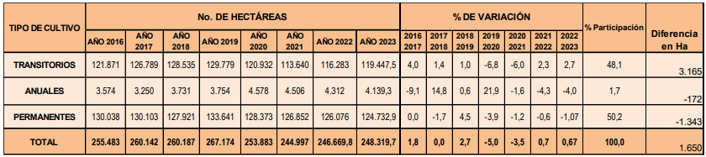
Fuente: Gobernación de Cundinamarca - Volumen 31 de las estadísticas agropecuarias.
En este sentido y reconociendo la amplia e importante vocación del suelo en materia de producción alimentaria, la protección del suelo y el agua como principales insumos para la producción agrícola se convierte en un ítem de importancia prospectiva para la seguridad y soberanía alimentaria de la Sabana, los cuales, de acuerdo con el IDEAM (2024), se han venido afectando por la expansión urbana y el desarrollo de infraestructuras, desencadenando un aumento de la degradación por sellamiento del suelo.
Esta pérdida de suelos con capacidad agrológica significativa para la producción agropecuaria en la Sabana de Bogotá, principalmente por el sellamiento del suelo, ha provocado la pérdida de suelos rurales, especialmente aquellos con capacidad agrológica clase II, III, IV y V.
Comparando la información agrológica del Instituto Geográfico Agustín Codazzi con la huella de ocupación 2005-2018, se determinó que la expansión urbana intercensal ha implicado la pérdida de más de 14.000 hectáreas de suelos aptos para la producción de alimentos debido al incremento de áreas artificializadas en suelos de clase II, III, IV y V al interior del ámbito de aplicación de la propuesta de resolución de directrices de ordenamiento ambiental de la Sabana de Bogotá, siendo Bogotá, Chía y Cota, de los entes territoriales con mayor incremento.

Tabla 1. Crecimiento entre 2018 - 2002 de áreas artificializadas en suelos de clase II, III y IV.
Crecimiento entre 2018 - 2002 de áreas artificializadas en suelos de clase II, III y IV
Municipio | Crecimiento de Área Artificializada (ha) | Porcentaje artificializado del municipio dentro del ámbito
Bogotá D.C. | 3942.5209 | 4.66%
Bojacá | 89.6409 | 0.88%
Cajicá | 764.1425 | 14.91%
Chía | 1382.2131 | 17.32%
Chocontá | 29.4545 | 0.12%
Cogua | 302.8068 | 2.28%
Cota | 1138.3634 | 21.21%
El Rosal | 52.8651 | 0.77%
Facatativá | 229.4070 | 1.48%
Funza | 887.5010 | 12.68%
Gachancipá | 103.2841 | 2.41%
Guasca | 40.5099 | 0.19%
Guatavita | 4.5009 | 0.03%
La Calera | 353.1462 | 1.88%
Madrid | 477.1861 | 4.00%
Mosquera | 993.5583 | 9.37%
Nemocón | 46.9279 | 0.48%
Sesquilé | 51.0892 | 0.36%
Sibaté | 141.4170 | 1.49%
Soacha | 774.8606 | 4.38%
Sopó | 543.5781 | 4.90%
Subachoque | 30.5200 | 0.16%
Suesca | 50.1217 | 0.44%
Tabio | 180.9316 | 2.41%
Tausa | 7.9448 | 0.06%
Tenjo | 298.3951 | 2.62%
Tocancipá | 815.8330 | 11.15%
Villapinzon | 42.8690 | 0.34%
Zipaquirá | 392.3024 | 2.16%
Total | 14167.8910
Fuente: MinAmbiente (2025)
El eslabón económico no solo se abarca la producción, sino también la comercialización, es por esto que durante 2015 Corabastos y la Plaza de las flores recibieron 1,8 millones de toneladas de alimentos desde el resto de Colombia, de las cuales la mayor parte (42,7%) provenía de Cundinamarca. (Gobernación de Cundinamarca, 2020). ya que se estima que el 42.7% de las ventas anuales de CORABASTOS ($20.000 millones de pesos) dependen de Cundinamarca (Secretaria de desarrollo económico)
El costo de oportunidad de la producción alimentaria no es lo único que impacta el suelo de la Sabana, ya que estos ofrecen servicios ecosistémicos vitales como regulación climática, control de inundaciones y soporte a la biodiversidad. Siendo esenciales para el ciclo del agua y de nutrientes, así como funciones culturales e históricas (Blum, 2005; Bone et al., 2010; Millennium Ecosystem Assessment, 2005, citado en PGSS, 2016).
Es por esto, que desde las directrices se aportan mecanismos para proteger el recurso suelo, así como aquellas que permitan implementar de mejor manera la Política para la Gestión Sostenible del Suelo en la Sabana de Bogotá, y por tanto, facilitar las condiciones para la producción agropecuaria y la seguridad alimentaria, comprendiendo estas como servicios ecosistémicos de provisión de alimentos ofertados por los ecosistemas sabaneros.
De esta manera, la implementación de las directrices ambientales mantiene los beneficios económicos actuales en diversos sectores productivos. En especial, reduciría el costo de oportunidad asociado a la producción de alimentos, fortaleciéndola y manteniéndola como la principal actividad económica de la Sabana de Bogotá con una producción de mas de 125.000 ha cosechadas.
Vivienda
Uno de los efectos que propone las Directrices de ordenamiento ambiental de la Sabana, es que se propone buscar el máximo aprovechamiento del suelo apto para la construcción de vivienda. En ese sentido, para poder dimensionar la oferta de suelo disponible, se analizaron las clases y categorías de la del suelo de la Sabana de Bogotá (Para lo anterior se utilizaron tres fuentes de información, para el caso de Bogotá, la información corresponde a datos abiertos del Plan de Ordenamiento Territorial Decreto 555 de 2021 y para el municipio de Guasca se utilizó información de datos abiertos de la Infraestructura de Datos Espaciales Regional de Cundinamarca IDER.) y se contrasto a la luz de la huella construida más reciente (Google Building Footprint).
Ilustración 2. Huella contruida sobre la Sabana de Bogotá (Google Building Footprint)
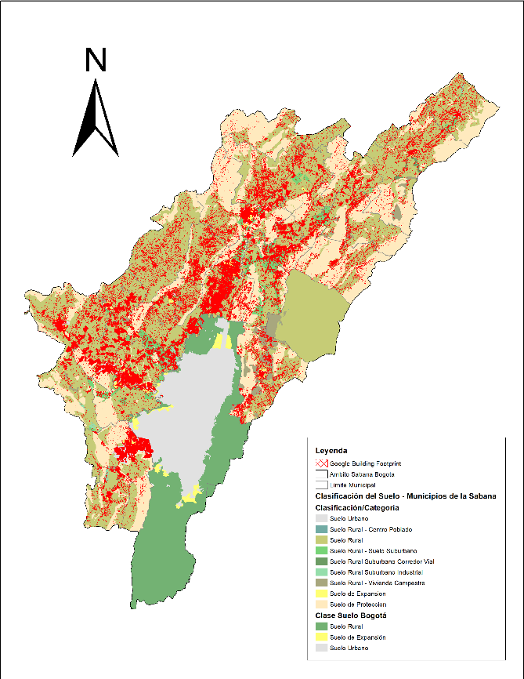 | 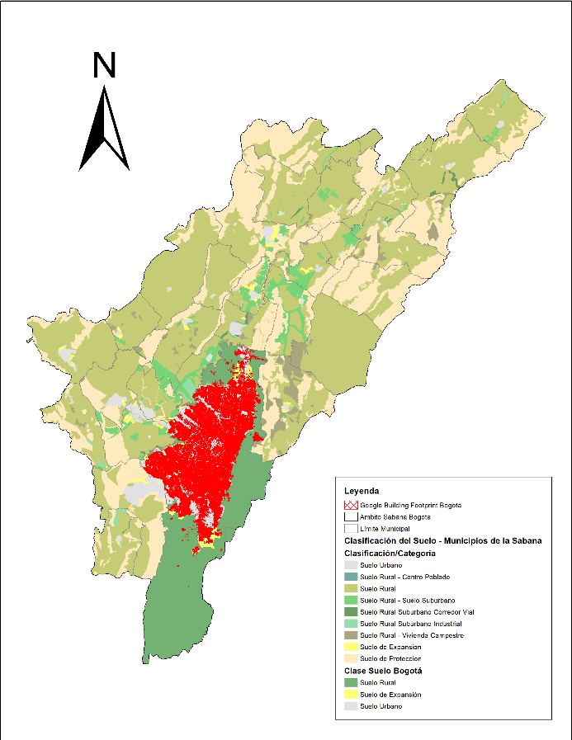
Fuente: MinAmbiente (2025)
En el caso de la Sabana de Bogotá, se encuentra conformada por las siguientes clases/categorías del suelo:
Tabla 2. Clases/categorías del suelo de Bogotá D.C.
Clase y categoría del suelo de Bogotá D.C.
Clase / Categoría | Total, Área Sabana (ha)
1. Suelo Rural | 378868.3
1.1 Suelo Protección | 152076.7
1.2 Suelo Restringido | 25529.0
2. Suelo Urbano | 46101.4
3. Suelo Expansión | 4573.1
Total | 429542.8
Fuente: MinAmbiente (2025) con datos del Decreto 555 de 2021.
Nota: Existe una diferencia de 586.01 ha entre el hectareaje total de la clasificación del suelo rural de Bogotá y el área del suelo rural calculada, debido a superposición de coberturas.
Esta distribución se contrasta con el área actual ocupada por huella construida (Google Building Footprint), con la cual se estiman los totales de huella construida para la Sabana de Bogotá por clase de suelo, evidenciando un total de al menos 23.470,6 ha construidas.
Tabla 3. Huella contruida por Clases/categorías del suelo de Bogotá D.C.
Building Footprint por Clasificación del Suelo de la Sabana
Clase / Categoría | Área ha
1. Suelo Rural | 8770.3
1.1 Suelo Protección | 1085.5
1.2 Suelo Restringido | 1505.0
2. Suelo Urbano | 14134.0
3. Suelo Expansión | 566.4
Total | 23470.6
Fuente: MinAmbiente (2025) con datos de la CAR (2025) y Google Building Footprint (2025).
De acuerdo con lo anterior, el total de hectareaje construido se contrasta con el total del área de suelo de la Sabana de Bogotá discriminada por clase (y que permite construcción de vivienda), encontrando que 23.637 ha de suelo suburbano se encuentra sin huella construida.
Tabla 4. Área sin huella construida por Clases/categorías del suelo de la Sabana de Bogotá.
Categoría​ | Área de la categoría del suelo​ | Área Construida​  (Building Footprint)​ | Área sin huella construida​
Suelo Suburbano​ | 14561​ | 1093​ | 13468​
Suelo Suburbano Corredor Vial​ | 869​ | 91​ | 778​
Suelo Suburbano Industrial​ | 1320​ | 128​ | 1192​
Suelo Vivienda Campestre​ | 8380​ | 181​ | 8199​
Total​ | 25130​ | 1493​ | 23637​
Fuente: MinAmbiente (2025) con datos de la CAR (2025) y Google Building Footprint (2025).
Adicional al hectareaje anterior, también se tuvo en cuenta la información proporcionada por la Secretaria Distrital de Planeación de Bogotá, la cual proyecta un potencial normativo ajustado al ritmo de mercado a 2035 por tratamiento de Bogotá, es decir que hay zonas al interior del suelo urbano de Bogotá que tiene un potencial por su norma urbanística de incrementar el número de viviendas.
Tabla 5. Potencial de generación de vivienda por tratamiento urbanístico en Bogotá D.C.
Tratamiento urbanístico​ | Viviendas potencial general​ | Área tratamiento (hectáreas)​ | Viviendas potenciales por hectárea​ | Viviendas a 2035​
Consolidación General​ | 315.474​ | 13.025,44​ | 24,22​ | 84.832​
Mejoramiento integral | 104.023​ | 3.883,47​ | 26,79​ | 18.291​
Desarrollo​ | 303.045​ | 3.664,26​ | 82,7​ | 138.912​
Renovación Urbana​ | 871.847​ | 6.899,39​ | 126,37​ | 347.148​
Total​ | 1.594.389​ | 27.472,56​ | 58,04​ | 589.182​
Fuente: MinAmbiente (2025) con datos de Google Building Footprint (2025) y SDP (2021).
De esta información se obtiene entonces un total de 35.974,1 hectáreas de suelo urbano y de expansión sin huella urbana que sumadas a 23.808,3 hectáreas de áreas de tratamiento diferente a Desarrollo, es decir con potencial de generación de vivienda en suelo ya construido, se tendrían al menos 83806,1 hectareas con potencial de generación de vivienda en la Sabana de Bogotá, como se muestra a continuación:
Tabla 6. Hectareas con potencial de generación de vivienda en la Sabana de Bogotá
Building Footprint por Clasificación del Suelo de la Sabana sin Bogotá​ |  | Clase y categoría del suelo de Bogotá D.C.​ | Suelo sin huella de construcción​
Clase / Categoría​ | Área ha​ | Área ha​ | Área ha​
1.2 Suelo Rural con Categoria de Dllo restringido​ | 1505​ | 25529.0​ | 24024.0​
2. Suelo Urbano + Áreas de tratamientos con potencial normativo de vivienda (Excluyendo tratamiento de desarrollo) *Solo para Bogotá​ | 14134​ | 69909.4​ | 55775.4​
3. Suelo Expansión​ | 566.4​ | 4573.1​ | 4006.7​
Total​ | 16205.4​ | 100011.5​ | 83806.1​
Fuente: MinAmbiente (2025) con datos del Decreto 555 de 2021, CAR (2025), Google Building Footprint (2025) y SDP (2021).
Esta cuantificación es importante en la medida que cuando se contrasta con la información actual de la Sociedad de Mejoras y Ornato de Bogotá (SMOB, 2025) frente a el área requerida de suelo para vivienda, se requiere de entre 2.385 ha y 2.828 ha de área para cubrir la demanda de suelo en Bogotá Región al 2035. Es decir que la Sabana de Bogotá cuenta con más de 80.000 ha de suelo disponible para el 2035.
De acuerdo con datos de CAMACOL (2025), en la actualidad existen 223 planes parciales en la Sabana de Bogotá, adoptados y en formulación, que equivalen a 5.823 ha, de los cuales 57 planes parciales que suman 2.821 ha. Estos planes parciales se encuentran en diferentes etapas de avance, donde la mayoría se encuentran con un decreto sancionado, 15 finalizados y 7 en formulación.
Tabla 7. Planes Parciales.
Etapa | Bogotá | Cundinamarca | Total
Finalizado | 13 | 2 | 15
Con decreto | 22 | 13 | 35
En formulación | 6 | 1 | 7
Total | 41 | 16 | 57
Fuente: CAMACOL (2025)
Como se observa, desde una perspectiva histórica, el crecimiento constructivo se ha desarrollado indistintamente sobre los suelos sin importar su clasificación o restricciones de uso, intensidad, densidad, suficiencia de infraestructura de espacio público, de infraestructura vial y redes de energía, acueducto y alcantarillado, afectando la disponibilidad de agua para las demás actividades económicas.
Por lo que es indispensable establecer elementos normativos adicionales que promuevan la inversión en sectores como infraestructura, comercio y vivienda en un territorio con suelo disponible para su urbanización de forma ordenada, mejor adaptado al cambio del clima y ordenado en torno al agua, de tal manera en que se reduzca el agotamiento de agua, se priorice su concesión y aprovechamiento, y fomente estrategias de reúso, reducción de perdidas, manejo, ahorro y optimización de este recurso, a la par en que abren nuevas oportunidades de empleo entorno al desarrollo de vivienda sostenible.
En ese sentido, las directrices ambientales no impactan en cuanto a limitar o reducir el suelo disponible del suelo, ni tampoco lo hace en cuanto a los planes parciales que ya se encuentran en una situación jurídica consolidada o es una preexistencia (Finalizado o Con decreto).
Sellamiento del suelo en la Sabana
Los suelos contribuyen a servicios ecosistémicos vitales para la supervivencia humana, entre los cuales se destacan la provisión de alimentos, forrajes, fibras, madera y medicinas; de protección ambiental y de la humanidad, mediante filtrado, amortiguación, intercambio de gases, control de la contaminación, regulación climática y de inundaciones; servicios de soporte, que mantienen todos los demás servicios, incluyendo fotosíntesis, reserva de genes y base de la biodiversidad, ciclo y calidad del agua, y ciclo de nutrientes; soporte para industria, infraestructura y turismo; valor cultural y conservación del patrimonio histórico (Blum, 2005; Bone et al., 2010; Millennium Ecosystem Assessment, 2005) citados en la PGSS (2016).
Es así, que los suelos presentan una oferta de bienes y servicios y una función ecosistémica, como soporte, como fuente de nutrientes para la biota, como regulador en el ciclo del agua y en el ciclo biogeoquímico, como productor de fibras y alimentos y como filtro o depurador de contaminantes, entre muchas otras funciones. Sin embargo, todas estas ofertas y servicios no son ilimitados, dado que el suelo es frágil y no renovable en la escala del tiempo humano y es susceptible de alterarse o perderse de manera natural dentro de sus procesos de génesis y evolución, o por las actividades antrópicas que consolidan procesos regresivos y de degradación de suelos y tierras (Ideam 2012).
De acuerdo con comunicación del IGAC (2024) “cuando se sella el suelo se rompe el ciclo hidrológico y el suelo no puede conducir agua para recargar los acuíferos; esto ocasiona bajo nivel de los mismos y la consecuente disminución del caudal en los nacimientos de quebradas, caños o ríos, que son los que han de llenar los embalses para el suministro del agua potable (...)”. Gaviria (2024), establece que “la ocupación del territorio de la Sabana de Bogotá con actividades productivas que desconocen la riqueza de los suelos que van siendo sepultados, excavados o desecados, en la planicie y a lo largo del valle aluvial del río Bogotá y sus afluentes trae como efecto colateral la necesidad de buscar nuevas fuentes de agua y alimentos fuera de la región”.
Según el Compendio de Estadísticas Ambientales (2008) de SEMARNAT, una de las causas principales de degradación de suelos es la urbanización: se considera a todas las actividades efectuadas por la industria de la construcción, provocando la pérdida de la función productiva del suelo. Uno de los mayores riesgos para acceder al derecho humano a la alimentación, se vincula a la pérdida de suelos productivos, dados que la provisión de alimentos tiende a perderse a medida que avanzan los procesos de urbanización, y según Cram et. al (2008), para que el suelo pueda preservar sus funciones, es necesario garantizar su contacto con el agua, la vegetación y el aire del entorno, conservando las propiedades que regulan su calidad: “es el soporte y suministro de nutrientes a las plantas, de ahí que la degradación del suelo esté considerada como el mayor problema ambiental que amenaza la producción mundial de alimentos” (Cram et al, 2008:82) Otro aspecto de relevancia ambiental, tras el sellamiento del suelo, es la deforestación y eliminación de los bosques y las coberturas vegetales, que reduce la capacidad de los ecosistemas para capturar y almacenar carbono, incrementando los niveles de dióxido de carbono (CO2) en la atmósfera, uno de los principales gases de efecto invernadero responsables del cambio climático.
Por su parte, IGAC (2024), menciona que el sellado del suelo es una de las prácticas más dañinas para el medio ambiente y concluye que este factor de degradación elimina la biodiversidad, la producción de oxígeno, alimentos, fibras, drogas, biocombustibles, materias primas industriales y otros; impide la captura de la lluvia por el suelo, su infiltración y la recarga de acuíferos. En su conjunto conlleva a una disminución de los caudales de quebradas y ríos, de la tasa de llenado de embalses y presas y en última instancia limita el suministro de agua potable y la generación de energía eléctrica. En épocas de lluvias, cuando más se requiere que el agua se infiltre para disminuir la escorrentía y erosión, el sellado incrementa las aguas superficiales que, en muchos casos causa desbordamientos, inundaciones y desastres ambientales. Los suelos sellados pierden su capacidad de ser sumideros y de secuestrar carbono atmosférico, en detrimento de las acciones para la mitigación y adaptación al cambio climático.
Según información de coberturas (Corine Land Cover) del IGAC en el periodo comprendido entre el año 2002 y el año 2018, aumentaron en 18.389 ha + 8.319 m2 de territorios artificializados, especialmente las relacionadas con zonas urbanizadas y zonas industriales, comerciales y redes de comunicación, lo que implica un incremento porcentual del 48% entre el periodo en mención.
Tabla 8. Incremento de áreas de territorios artificializados 2002 - 2018.
Año de información Corine Land Cover | Numero de ha de territorios artificializados
Año 2002 | 37.817 ha + 3.090 m²
Año 2018 | 56.207 ha + 1.409 m²
Crecimiento | 18.389 ha + 8.319 m²
Fuente: Elaboración propia con datos del IGAC (2002) e IGAC (2018).
En términos de la sustitución de coberturas naturales por dinámicas de artificialización, pudo evidenciarse que en el periodo 2002 a 2018, los territorios artificializados pasaron de 37.817 ha + 3090 m2 en 2002 a 56.207 ha + 1410 m2 en 2018, lo que significa un incremento del 48.63%, en contraste los territorios agrícolas y las áreas húmedas presentaron una reducción de su área.
Tabla 9. Variación de coberturas años 2002 – 2018.
Leyenda Corine Land Cover | 2002 (ha) | 2018 (ha) | %
Territorios Artificializados | 37817.31 | 56207.141 | 48.63%
Territorios Agrícolas | 288574 | 259826.1861 | -9.96%
Bosques y áreas seminaturales | 89526.66 | 14980.66613 | 16.73%
áreas húmedas | 2111.399 | 1660.113098 | -21.37%
Superficies de Agua | 4092.172 | 5335.854482 | 30.39%
Fuente: Elaboración propia con datos del IGAC (2002 y 2018)
De acuerdo con comunicación del IGAC (2024), “(...) el problema se agrava si se tiene en cuenta que, por lo general, para construir se eliminan los horizontes superficiales (horizontes A o capa vegetal), que son los que contienen los materiales húmicos. Estos materiales húmicos, al ser aireados, removidos y llevados a otros lugares, sufren procesos de mineralización y alteración, desprendiendo altas cantidades de CO2, aumentando su concentración atmosférica y el calentamiento. De acuerdo con comunicación del IDEAM (2024), “El crecimiento y avance de la frontera urbana, de las zonas de desarrollo socioeconómico mediante la implementación de infraestructuras, los procesos de parcelación y de conurbación en áreas metropolitanas como en la región Bogotá – Sabana que han incrementado los procesos de degradación de suelos por sellamiento en Colombia”, como a continuación se ilustra:
Ilustración 3. Incremento de áreas de territorios artificializados 2002 - 2018.
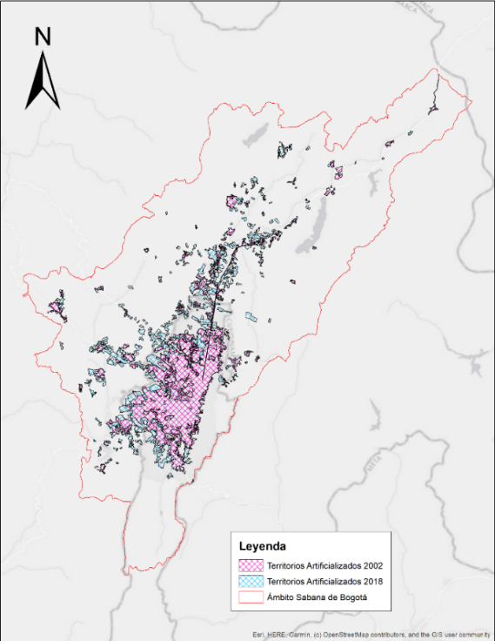
Fuente: Elaboración propia con datos del IGAC (2002) e IGAC (2018).
Turismo
Cundinamarca cuenta con una amplia diversidad ambiental, ecosistémica, biótica y faunística, incluyendo uno de los principales páramos del país y la fábrica de agua para la población de Bogotá. Las dinámicas regionales que envuelven la Región se enmarcan en una estructura de interdependencia y complementación en diversas dimensiones del desarrollo, entre estas, el desarrollo económico, que aborda el turismo como sector potencial para el fortalecimiento de la Región.
El departamento de Cundinamarca, mediante la visión 2036 del plan departamental de desarrollo vigente, define que el turismo será una de las industrias más potentes del departamento sustentado principalmente en “su potencial paisajístico y el patrimonio cultural de la región (Gobernación de Cundinamarca, 2024), en ese sentido, la visión departamental se configura como un “destino con identidad que lugares con una riqueza natural invaluable y con espacios para disfrutar la conexión con la biodiversidad y la actividad económica que la caracteriza, buscando potencializar aquellos destinos que hoy ya están identificados; promover el desarrollo sostenible de aquellos que requieren de mayor inversión, asegurando así un turismo responsable, equitativo y competitivo que beneficie tanto a las comunidades locales como al medio ambiente” (Gobernación de Cundinamarca, 2024).
En ese sentido, para operativizar la inversión, el departamento le apuesta a incluir en el fortalecimiento al turismo responsable, la implementación de Soluciones basadas en la naturaleza, procesos de transferencia de conocimiento y tecnología en áreas claves como: energías renovables, biocombustibles, gases renovables, negocios verdes, bioproductos, y turismo inteligente, verde y sustentable, lo anterior, para impulsar el desarrollo sostenible entendiendo los recursos naturales como materia prima y su aprovechamiento responsable, sin que se comprometa su disponibilidad para el futuro, buscando enfocar la sostenibilidad, el respeto por la biodiversidad y la cultura local bajo una estrategia para el desarrollo de una región sustentable que vela por el equilibrio ambiental, social y económico en el transcurso del tiempo. (Gobernación de Cundinamarca, 2024).
En ese sentido, esta estrategia debería impactar a lo diferentes prestadores de servicios turísticos en Cundinamarca y que hacen parte de los eslabones comerciales para la prestación de este servicio. Según el Registro Nacional de Turismo, en el Departamento de Cundinamarca actualmente hay 7784 prestadores de servicios turísticos activos; la tabla a continuación detalla el total y porcentaje por categoría:
Tabla 10. Categoría de Prestadores de Servicios Turísticos en Cundinamarca.
Categoría de Prestadores de Servicios Turísticos | No. Prestadores | Participación
Viviendas Turísticas | 5.081 | 65.27%
Establecimientos de alojamiento turístico | 1.277 | 16.41 %
Agencia de Viajes | 834 | 10.71%
Guías de Turismo | 264 | 3.39%
Establecimientos de gastronomía | 95 | 1.22%
Operadores profesionales congresos ferias y convenciones | 63 | 0.81%
Empresas de transporte terrestre automotor | 62 | 0.80%
Parques Temáticos | 43 | 0.55%
Oficinas de representación turística | 33 | 0.42%
Operadores de Plataformas electrónicas o digitales | 9 | 0.12%
Otros prestadores | 7 | 0.09%
Bares | 6 | 0.08%
Arrendadores de Vehículos | 5 | 0.06%
Concesionarios de Servicios Turísticos en Parque | 5 | 0.06%
Total Prestadores de Servicios Turísticos | 7784 | 100%
Fuente: Elaboración propia con datos del IDECUT (2024)
De lo anterior, se tiene que él (IDECUT, 2024) reporta que:
- Las viviendas turísticas representan el 65.27% del total de prestadores de servicios turísticos en Cundinamarca, siendo la categoría con mayor participación.
- Los establecimientos de alojamiento turístico con un 16.41%, incluyen en su mayoría hoteles, hostales, campamentos y centro vacacionales.
- Las agencias de viajes constituyen el 10.71% del total de prestadores de servicios turísticos en la región, dentro de esta categoría, principalmente, agencias de viajes operadoras y agencias de viajes y turismo.
- Además, a corte de octubre de 2024, el departamento cuenta con 264 guías de turismo (3.39%) en los diferentes municipios de Cundinamarca.
- Aunque solo representan el 1.22% del total, los establecimientos de gastronomía son una parte esencial de la experiencia turística en Cundinamarca.
Atado a esta infraestructura, se encuentra una demanda de turismo caracterizada por un perfil del consumidor entorno a la naturaleza de la Sabana de Bogotá, el cual se categoriza como alocéntrico y que favorece el turismo responsable, puesto que su enfoque se ve asociado a la percepción de un turismo responsable y sostenible como un atractivo importante (Camargo & Lasso, 2021).
En términos de tráfico vehicular, IDECUT (2024) reporta un total de vehículos registrados por los puntos de recaudo en el departamento a cargo de la ANI de 38´300.828. Los nodos estratégicos de la red vial del departamento de Cundinamarca que se encuentran bajo la jurisdicción de la agencia nacional de infraestructura son: El municipio de Cabrera y San Bernardo, son los destinos predilectos luego de la ciudad de Girardot, remitiendo 10.115 y 8.145 respectivamente.
Ilustración 4. Tráfico vehicular por peaje en las principales vías de Cundinamarca según ANI.
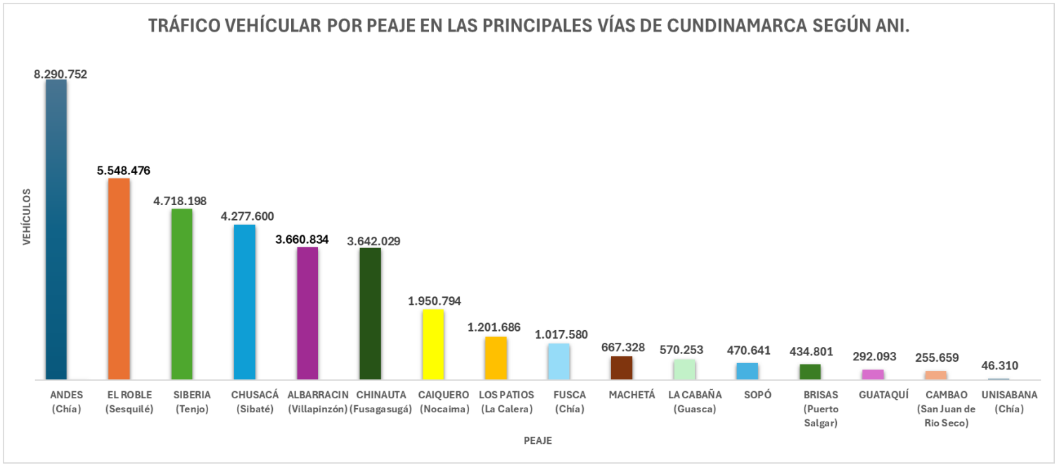
Fuente: IDECUT (2024)
De forma similar, en el informe de IDECUT (2024), también se reporta información de Migración Colombia incluye datos del número de visitantes extranjeros que ingresan al departamento a través de los puestos de control migratorio terrestre.
Tabla 11. Número de visitantes extranjeros que ingresan al departamento
No. | País | Cantidad
1 | Estados Unidos | 7.936
2 | Venezuela | 5.729
3 | México | 3.564
4 | Ecuador | 2.101
5 | Perú | 1.448
6 | Brasil | 1.229
7 | España | 1.218
8 | Chile | 1.123
9 | Argentina | 1.080
10 | Panamá | 902
11 | Costa Rica | 837
12 | Alemania | 820
13 | Canadá | 775
14 | Francia | 649
15 | República Dominicana | 632
16 | Italia | 542
17 | Países Bajos | 511
18 | Guatemala | 388
19 | Reino Unido | 379
20 | Honduras | 255
21 | Bolivia | 246
22 | El Salvador | 220
23 | Suiza | 213
24 | Australia | 172
25 | Uruguay | 140
26 | Portugal | 135
27 | Paraguay | 116
28 | China | 115
29 | Suecia | 104
30 | Bélgica | 86
31 | India | 86
32 | Japón | 80
33 | Austria | 73
34 | Cuba | 73
35 | Rusia | 72
36 | Otros | 855
Total |  | 34.904
Fuente: IDECUT (2024)
En 2024, la llegada de visitantes extranjeros a Cundinamarca estuvo liderada por turistas del continente americano —principalmente de Estados Unidos, Venezuela, México, Ecuador y Perú— debido a la cercanía geográfica, la conectividad aérea, los vínculos comerciales y el turismo de retorno asociado a comunidades colombianas en estos países. Aunque en menor proporción, Europa también tuvo una presencia significativa, destacándose España, Alemania y Francia, cuyos flujos responden a lazos históricos y culturales, afinidad lingüística y al creciente interés europeo por América Latina, reforzado por estrategias de promoción y cooperación turística.
De acuerdo, con estas cifras, si bien las directrices no reglamentan directamente el turismo en la Sabana de Bogotá, al propender por la protección, restauración de humedales y renaturalización de ríos a la par en que se fortalezcan redes, comunidades y saberes ambientales, campesinas e indígenas, factores claves no solo para los ecosistemas de la Sabana, también se está aportando a la sostenibilidad de estos como atractivo que aportará al crecimiento económico del turismo ecológico y comunitario en el futuro, así como de aportar a mantener y ampliar los mas me 1.000 empleos que en la Sabana general con base en esta actividad comercial.
Restauración Ecológica
En este estudio, el Instituto Humboldt determinó que la Sabana de Bogotá presente una huella espacial acumulada alta durante 1970 y 2015, en coherencia con el mismo patrón de la región Andina, esto significa un gran impacto antrópico sobre los ecosistemas terrestres, lo cual explica en parte que dos de los principales tipos de ecosistemas se encuentran en alto riesgo, los humedales del altiplano y los enclaves sub-xerofíticos; estos ecosistemas son reportados en la última versión de la Lista Roja de Ecosistemas de Colombia (Etter et al. 2020) ya que están en riesgo de desaparición (no superan hoy el 1%). Pág. 78
De acuerdo con el análisis de integridad ecológica realizado por el Instituto Alexander von Humboldt para Colombia, realizado en el año 2022 a escala 1: 100.000, relacionado en el capítulo 7 del Documento Técnico de Soporte, las áreas con baja y muy baja integridad ecológica abarcan más del 75% de la Sabana de Bogotá correspondiendo a diferentes niveles de transformación que requieren a diferentes niveles de intervención, procesos de restauración ecológica.
De acuerdo con Fedemaderas. (2024), excluyendo costos de monitoreo y seguimiento a la restauración, el valor de restaurar una hectárea puede rondar entre los $28 y los $36 millones de pesos, e incluso más. De forma complementaria, La Oficina Asesora de Planeación –PNNC en el POA de la vigencia 2020 realiza una valoración de actividades para la planificación y la articulación interinstitucional, la restauración de ecosistemas vulnerables, la suscripción e implementación de regímenes especiales de manejo y acuerdos de uso, la conectividad tecnológica y las comunicaciones; igualmente la valoración para desarrollar acciones que permitan el manejo técnico de las zonas amortiguadoras, el desarrollo de alternativas de vida para los ocupantes y habitantes de las zonas con función amortiguadora (Z.A), el fortalecimiento institucional, la restauración y cuidado de ecosistemas, la prevención, vigilancia y control, el monitoreo, la mejora en tecnología para ello y un incremento en el 50% de su personal.
Tabla 12. Estimación de requerimientos anuales por tipo de área protegida.
Áreas protegidas | SINAP | $/ha
Parque Nacional Natural | Área protegida terrestre de preservación | $ 6.367
Parque Nacional Natural | Área protegida marina de preservación | $ 125.411
Parque Nacional Natural | Área protegida terrestre de uso sostenible | $ 18.604
Parque Nacional Natural | Área protegida marina de uso sostenible | $ 51.919
Reserva Nacional Natural | Área protegida terrestre de preservación | $ 6.367
Área Natural Única | Área protegida terrestre de uso sostenible | $ 18.604
Santuario de Flora y Fauna | Área protegida terrestre de preservación | $ 6.367
Santuario de Flora y Fauna | Área protegida marina de preservación | $ 125.411
Santuario de Flora y Fauna | Área protegida terrestre de uso sostenible | $ 18.604
Santuario de Flora y Fauna | Área protegida marina de uso sostenible | $ 51.919
Vía Parque | Área protegida marina de uso sostenible | $ 51.919
Distrito Nacional de Manejo Integrado | Área protegida marina de uso sostenible | $ 51.919
Distrito Nacional de Manejo Integrado | Área protegida terrestre de uso sostenible | $ 18.604
Promedio por Hectarea |  | $ 42.463
Fuente: Elaboración propia con datos Oficina Asesora de Planeación –PNNC (2020).
La Sabana de Bogotá presenta unas zonas de con potencial de recuperación y rehabilitación pos-mineros, estas zonas hacen referencia a elementos de la estructura ecológica principal, ecosistemas subxerofiticos o de bosque altoandino que se encuentran sobre polígonos mineros y que, en escenarios posteriores a esta actividad, pueden ser susceptibles de acciones de restauración.
Tabla 13. Potencial de recuperación y rehabilitación posminera en la Sabana de Bogotá | 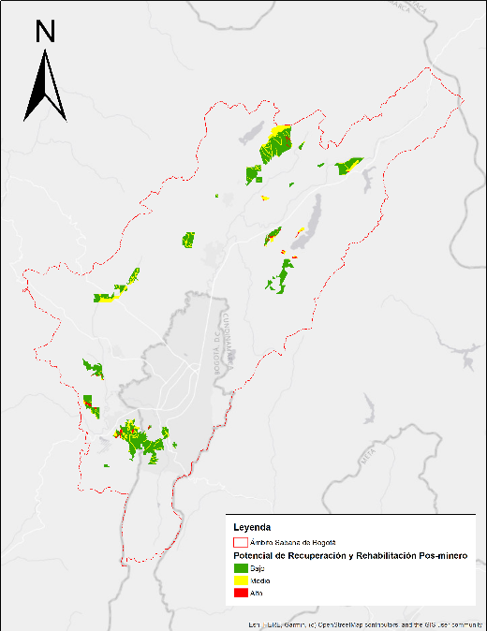
  Elementos susceptibles de restauración | Hectáreas con potencial de recuperación y rehabilitación pos-mineros
  Zonas con presencia de EEP o Ecosistema Subxerofitico o Bosque altoandino en polígonos mineros | 3943.6
  Zonas con presencia de EEP y Ecosistema Subxerofitico o Bosque altoandino en poligonos mineros | 606.5
  Total | 4550.2
Fuente: MinAmbiente (2025)
Lo anterior representa una oportunidad a futuro, en cuanto al fomento de trabajos que puedan asumir este desafío, si bien en cuanto a empleabilidad verde, de acuerdo con información de PROBOGOTA (2024) en su documento de empleos verdes, el contexto del mercado laboral, Bogotá presenta un buen desempeño en las tasas de ocupación del mercado laboral, considerando que para el 2023 la tasa de ocupación promedio fue del 62,6%, lo que representa un aumento de 3,2 p.p. en comparación con el promedio de 2022, que fue del 59,4%.
Asimismo, se puede evidenciar en el gráfico a continuación, que los sectores con mayor cantidad de ocupados para 2023 son comercio, administración pública y defensa y actividades profesionales. Los sectores con menos empleados en la ciudad de Bogotá son suministro de electricidad, agua y gestión de desechos, agricultura, ganadería, caza, silvicultura y pesca y explotación de minas y canteras.
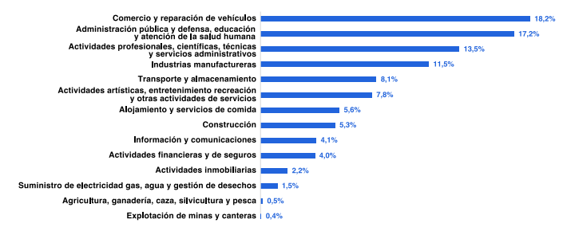
Ilustración 5. Participación sectorial en el mercado laboral Bogotá 2023 (PROBOGOTA con datos del DANE 2023)
Los hallazgos muestran que la adaptación del mercado laboral hacia ocupaciones verdes progresa de forma gradual. Probogotá (2024) señala que aproximadamente cuatro de cada diez empresas buscan talento con competencias vinculadas a la sostenibilidad, mientras que la Secretaría de Desarrollo Económico (2023) reporta que solo el 2,37% de las vacantes registradas en la Agencia Distrital de Empleo —alrededor de 41 mil puestos— se catalogan como verdes. Asimismo, el estudio evidencia que este tipo de habilidades es demandado sobre todo por sectores en consolidación y no por aquellos con mayor trayectoria, lo que evidencia la necesidad de impulsar estrategias de sensibilización en los ámbitos público y privado para ampliar el conocimiento sobre las habilidades verdes y su creciente relevancia en los próximos años. Probogotá (2024).
De acuerdo con lo anterior, si bien las economías verdes no son el sector con mayor participación en el marcado laboral, esto no excluye su potencial económico complementario y creciente, por lo que al fomentar desde las directrices la preservación y restauración de la biodiversidad y de la mayor parte del suelo rural, impulsaría entre otros, el turismo, la restauración ecológica y la bioeconomía, generando ingresos para las comunidades y empresas locales, potenciando el valor de los servicios ecosistémicos. A la par en que se aportaría a garantizar la disponibilidad de servicios ecosistémicos para futuras generaciones y reducir los costos asociados a la degradación ambiental.
Calidad del Aire
En términos de la salud ambiental, el DNP (2017) estima un total de 13.718 muertes y 98 millones de personas afectadas por enfermedades asociadas a daños ambientales, siendo la contaminación del aire urbano el factor que más víctimas genera. (SDA, 2017). Según Plan de Acción Climática en Bogotá de la secretaria de Ambiente (2021), tan solo en producción de CO2 la ciudad de Bogotá emitió 11.421.724 toneladas de CO2 equivalente, distribuidas principalmente en cinco sectores:
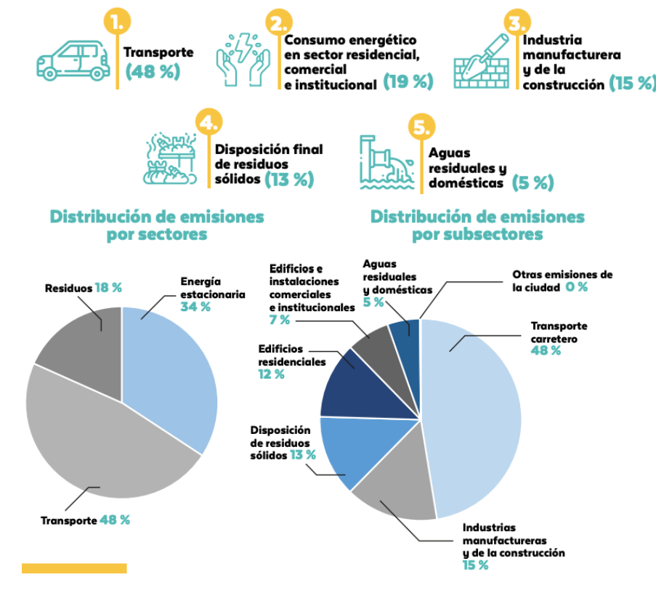
Fuente: PlanAire 2030 (SDA 2024)
De acuerdo con la SDA (2017) con base en datos del DNP, atender las enfermedades relacionadas a la degradación ambiental les está costando a los colombianos $20,7 billones, el equivalente al 2,6% del PIB del año 2015, según el informe de costos en salud asociados a la degradación ambiental para el 2015.
Sólo la contaminación del aire urbano aportó el 75% del costo, con $15,4 billones (1,93% del PIB de 2015), al dejar un promedio de 10.527 muertes y 67,8 millones de síntomas y enfermedades. Mientras a la contaminación del aire interior se le atribuye 2.286 muertes y 1,2 millones de enfermedades con costos por mortalidad prematura y atención de enfermedades que superan los $3 billones (SDA, 2017).
En palabras de la SDA (2017), a la contaminación del aire urbano se le atribuyen el 77% de las muertes, seguida de la contaminación del aire interior, con el 17%, y las deficiencias en servicios públicos con un 6%. Según el Plan Aire 2030 de la SDA (2021) en promedio en los últimos años se han presentado 40943 (Secretaría Distrital de Salud, 2019) casos de Infecciones Respiratorias Agudas -IRA- en los menores de 5 años por contaminación del aire y 2320 (Secretaría Distrital de Salud, 2019) muertes por enfermedades respiratorias y cardiovasculares en mayores de 25 años a causa de este factor de riesgo ambiental.
Enfermedad | Número de muertes atribuidas a PM2.5 | Tasa por 100000  habitantes
Enfermedad isquémica corazón (EIC) de 25 años y más | 1591 | 31.4
Enfermedad pulmonar obstructiva crónica (EPOC) de 30 años y más | 376 | 8.59
Enfermedad cerebro vascular (ACV) de 25 años y más | 275 | 5.43
Cáncer de pulmón de 30 años y más | 68 | 1.55
Infección respiratoria aguda (IRA) de 0 a 4 años | 10 | 1.69
Total | 2320 | 40.87
Fuente: PlanAire 2030 (SDA 2024)
En el informe relacionado por la SDA (2017), se establece que, si bien las enfermedades y muertes asociadas a daños ambientales son diversas, si se categorizan algunas de ellas a escenario de degradación ambiental concretos, como lo es en el caso de la contaminación del aire urbano, entre las cuales se resalta el cáncer de pulmón y las enfermedades cardiopulmonares. Por otra parte, entre las enfermedades atribuibles a la contaminación del aire interno tienen una gama más amplia e incluyen infecciones respiratorias, tumores en tráqueas, bronquios y pulmones, enfermedades hipertensivas y enfermedades cerebrovasculares entre otras. En el caso de enfermedades relacionadas con la falta de servicios públicos, el DNP incluye a las enfermedades infecciosas intestinales, la desnutrición por diarrea, la malaria, el sarampión y la desnutrición proteínica, entre otras.
Lo anterior implica grandes costos para la Sabana de Bogotá, donde en las grandes ciudades en especial la Capital del país, se presentaron más muertes por contaminación del aire urbano, con el 10.5% de muertes (3.219), que le costaron a la ciudad $4,2 billones, lo que equivale 2,5% de su PIB (SDA, 2017), que en contraste a la contaminación del aire interior el índice para el 2017 fue de 2,3 casos de muerte por cada 10 mil habitantes en la región Central.
La implementación de lineamientos ambientales para la sabana provenientes por a la restauración ecológica, podrían contribuir a que las finanzas y la inversión pública con el tiempo, puedan dejar de asumir los costos que actualmente implica para el sistema de salud, la atención de enfermedades asociadas a la degradación ambiental, la pérdida de integridad ecológica y sus impactos negativos en la salud humana.
Cambio Climático
De acuerdo con el CONPES D.C 31 del 28 de septiembre del 2023, “Politica Pública de Acción Climatica 2023 – 2025”, uno de los principales desafíos de la humanidad es el cambio climático. Según el Grupo Intergubernamental de Expertos sobre el Cambio Climático (IPCC, 2013b), este se define como la variación del estado del clima que persiste durante largos periodos de tiempo, el cual puede deberse a causas naturales o antrópicas; estas últimas, han implicado un incremento en las concentraciones de Gases de Efecto Invernadero (GEI) en la atmósfera, y cambios en el uso del suelo. Las consecuencias se evidencian en el aumento de la temperatura de la superficie terrestre, la cual aumentó en 1,09 °C desde la era preindustrial. El panel de expertos advierte sobre los graves impactos que podrían desencadenarse si se alcanza un aumento de la temperatura media global de 1,5 °C, en dimensiones como la salud la prestación de servicios ecosistémicos y el crecimiento económico.
Según Arteaga y Burbano (2018), para el periodo 2010-2100, los sectores más afectados por el cambio climático corresponderán a la ganadería, la agricultura y la pesca. Se estima que en promedio el sector ganadero tendrá pérdidas anuales en la producción de peso vivo de carne y leche de 1,6%, mientras que en el sector agrícola se espera una reducción del 7,4% en los rendimientos de los cultivos de maíz, arroz y papa. Finalmente, en el sector pesquero, se pronostica una disminución de la carga desembarcada del 5,3%. Sin embargo, en el sector de la silvicultura se observa un efecto beneficioso, con un crecimiento del 6,2% en el potencial forestal, Los autores relacionan a continuación algunos de los efectos en el sector agropecuario derivados de eventos extremos del cambio climático:
Eventos extremos del cambio climático | Efectos en el sector agropecuario
Aumento de las temperaturas máximas y mínimas, olas de calor y frío. | Aumento del estrés por calor y frío en los animales y especies nativas. Aumento del riesgo de daño para los cultivos.
Eventos de precipitación más intensos | Aumento en la erosión de los suelos. Daños a la infraestructura física Afectación a la conectividad vial por derrumbes.
Aumento de las sequías e inundaciones asociadas con los fenómenos del niño y de la niña. | Disminución de la productividad de los suelos agrícolas. Desplazamiento de las zonas agroecológicas-productivas Pérdida de la biodiversidad Dificultades para la alimentación del ganado Aumento de los precios al consumidor Disminución en la cantidad y calidad de las reservas acuíferas. Desabastecimiento de agua para riego. Aumento en el riesgo de incendios e inundaciones. Aumento de plagas y de enfermedades en los cultivos Incremento de los procesos de desertificación. Riesgos en la seguridad alimentaria. Deterioro de las condiciones de vida de los campesinos. Migración hacia las ciudades
Aumento del nivel del mar | Inundaciones Erosión de los suelos y desaparición de la tierra arable Salinización de los suelos Disminución de la calidad del agua destinada a la agricultura Alteración de los patrones de distribución y migración de peces y otras especies marinas.
Efectos en el sector agropecuario por eventos extremos asociados al cambio climático (Arteaga & Burbano, 2018)
De acuerdo con la tabla anterior, el aumento de las sequias e inundaciones son uno de los eventos que mayor efecto tiene sobre el sector agropecuario, de acuerdo con el Banco Interamericano de Desarrollo, la CEPAL, el DNP y el IDEAM (2014), las inundaciones generadas por el fenómeno de la niña 2010-2011, afectaron el 3% de la superficie ganadera, equivalente a 1.165.413 ha.
En ese sentido y de acuerdo con el informe relacionado, los autores estimaron la muerte de 160.965 animales orientados a la producción de carne o leche, con pérdidas económicas de $108.652 millones. Los daños totales valorados en actividades pecuarias, avicultura, acuicultura e infraestructura dentro de las fincas representaron un total de $759.893 millones para el año 2014. Finalmente, la anegación de 1.000.000 ha de cultivos y posterior marchitamiento y muerte de plantas, dejó un total de $693.448 millones en pérdidas en el mismo año.
Según (Arteaga & Burbano, 2018) con datos del IDEAM et al. (2015), otra de las principales consecuencias en el sector agrícola es el aumento de plagas y enfermedades en los cultivos de la región montañosa. El sector vial podría verse perjudicado por el incremento de derrumbes, los cuales también afectarán a las comunidades asentadas en zonas con pendientes elevadas. El sector ganadero será impactado por el aumento de la temperatura; que ocasiona estrés térmico y menor disponibilidad de pastos.
En cuanto a las urbes, el CONPES 31 (Cita a IPCC, 2014) advierte que los riesgos climáticos se concentran especialmente en las ciudades debido a su elevada densidad poblacional y económica, lo que las convierte en escenarios estratégicos para impulsar acciones climáticas ambiciosas que contribuyan al cumplimiento del Acuerdo de París y a una transición justa hacia sociedades resilientes y competitivas (CONPES 31, 2023; IPCC, 2014). En este sentido, la Tercera Comunicación Nacional de Cambio Climático establece que Bogotá D. C. es la segunda ciudad más vulnerable del país, al presentar un riesgo alto caracterizado por una amenaza y sensibilidad muy elevadas y una limitada capacidad adaptativa, con particular gravedad en las dimensiones de seguridad alimentaria y gestión del recurso hídrico.
La política pública de acción climática 2023-2025, advierte con datos del IDEAM, que para el 2040 se proyecta que la temperatura promedio de Bogotá podría incrementarse en aproximadamente 0,25 °C en las áreas rurales y en 0,65 °C en la zona urbana. En relación con la precipitación, se estima un aumento cercano al 35 % en el occidente de la ciudad, mientras que en los Cerros Orientales y en el sector sur de Sumapaz podrían presentarse disminuciones de alrededor del 15 %. Estos cambios intensificarán tanto la frecuencia como la severidad de amenazas climáticas en Bogotá D. C., tales como inundaciones, movimientos en masa, incendios forestales, avenidas torrenciales y la formación de islas de calor urbanas, generando efectos adversos en los ámbitos social, ambiental y económico.
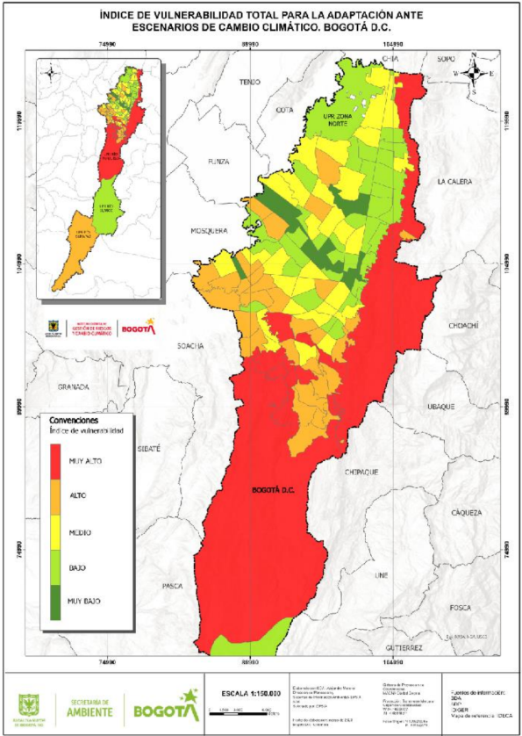
Ilustración 6. Índice de Vulnerabilidad Total para la Adaptación ante Escenarios de Cambio. Fuente: (CONPES 31, 2023 y SDA, 2020)
Los datos reportados por la Secretaría de Ambiente (SDA, 2021) evidencian que el transporte es el principal emisor de gases de efecto invernadero (GEI) en Bogotá D. C., concentrando el 48 % del total de emisiones, equivalente a más de 5,4 millones de toneladas de CO₂eq. Le sigue el sector de energía estacionaria, responsable del 34 % de las emisiones, mientras que el componente de residuos aporta el 18 %. Esta distribución sugiere que las dinámicas urbanas asociadas a la movilidad y al consumo energético en edificaciones e industrias constituyen los mayores desafíos para la mitigación, al tiempo que subrayan la necesidad de acelerar procesos de transición energética y transformación tecnológica en los sistemas de transporte público y privado (SDA, 2021).
Teniendo en cuenta lo anterior, plantear lineamientos que contribuyan a mejorar la calidad de vida de la población en especial la campesina, al avanzar hacia escenarios de mayor seguridad hídrica (IUA Crítico según IDEAM, 2022) y de mayor promoción de la protección de espacios naturales y rurales, muchos de ellos necesarios para la producción de alimentos, permitirán la consolidación de territorios resilientes ante el cambio climático que reduzcan sus efectos adversos sobre las comunidades e indiscutiblemente sus impactos económicos sobre el sector agropecuario.
2. Actividades minero energéticas: impacto ambiental en áreas de especial importancia ambiental y agropecuaria.
Desde una perspectiva minero energética, existe una notoria acumulación de pasivos ambientales por la explotación antitécnica, en zonas no compatibles y con cierres mineros no adecuados, junto con la generación de nuevos impactos ambientales, que se manifiestan en afectaciones como modificación y contaminación del drenaje natural, alteración del suelo, erosión, eliminación de cobertura vegetal, contaminación por material particulado, ruido y gases, impactos geomorfológicos, hidrogeológicos y geoquímicos, desestabilización de taludes y generación de riesgos por remoción en masa, pone en peligro la biodiversidad única de la Sabana de Bogotá. Pag 86
Estos factores se interrelacionan con la minería en la región, desencadenando impactos asociados como los siguientes
- Andisoles. Los andisoles son suelos volcánicos altamente fértiles, predominantes en la Sabana de Bogotá, y su preservación es crucial para la agricultura local. La explotación minera puede causar la erosión y la pérdida de estos suelos, afectando negativamente la producción agrícola y alterando el equilibrio ecológico. La normativa que protege estos suelos se encuentra en la Ley 99 de 1993, que establece la conservación de suelos de interés ecológico nacional (Ministerio de Ambiente y Desarrollo Sostenible, 2018).
- Acuíferos. Los acuíferos de la Sabana de Bogotá son una fuente vital de agua para consumo humano, agrícola e industrial. La minería puede impactar negativamente estos acuíferos mediante la contaminación de las aguas subterráneas con productos químicos utilizados en el proceso de extracción y la alteración de los flujos naturales de agua.
- Zonas con Valor Arqueológico, Histórico y Cultural. La Sabana de Bogotá alberga importantes sitios arqueológicos y culturales que datan de épocas precolombinas. La minería en estas áreas puede llevar a la destrucción irreversible de patrimonios históricos y culturales. La Ley 163 de 1959 y la Ley 1185 de 2008 protegen estos sitios, prohibiendo actividades que puedan dañarlos (Congreso de la República de Colombia, 1959, 2008).
- Llanuras de Inundación. Las llanuras de inundación son áreas bajas que se inundan periódicamente, jugando un papel crucial en la mitigación de inundaciones y en la recarga de acuíferos. La minería en estas zonas puede alterar su capacidad de almacenamiento de agua y aumentar el riesgo de inundaciones. La Ley 99 de 1993 y la Ley 685 de 2001 regulan la protección de estas áreas, limitando actividades mineras que puedan perjudicar su funcionalidad (Ministerio de Ambiente y Desarrollo Sostenible, 1993; Ministerio de Minas y Energía, 2001).
Entre los impactos de la Minería en la Subxerofitia Andina, se pueden resaltar los siguientes: Pag 94
- Alteración del Hábitat. La actividad minera puede destruir o alterar significativamente el hábitat natural de las especies subxerofíticas. La remoción de la vegetación y la alteración del terreno disminuyen la capacidad de estas plantas para sobrevivir, afectando la biodiversidad local y potencialmente llevando a la extinción de especies adaptadas a estas condiciones únicas (Ministerio de Ambiente y Desarrollo Sostenible, 2017).
- Contaminación del Agua. Las operaciones mineras pueden contaminar los cuerpos de agua superficiales y subterráneos con metales pesados y químicos, lo que afecta directamente la disponibilidad y calidad del agua necesaria para la vida de las plantas subxerofíticas (Instituto Humboldt, 2018).
- Cambio en los Patrones de Drenaje. La minería puede alterar los patrones naturales de drenaje en la región, cambiando la hidrología local. Esto puede reducir la disponibilidad de agua en el suelo, lo cual es crucial para la supervivencia de las especies adaptadas a la sequía. Para el caso de la Sabana de Bogotá, se presenta una intercepción de 2300,42 ha de las zonas compatibles con la minería según la Resolución 2001 de 2016 y Resolución 1499 de 2018. Igualmente, una superposición de 3235,99 Ha en áreas con títulos mineros (1,5ha terminados, 107,1 ha terminados -en liquidación y 3127,3 ha activos).
Adicional a lo anterior, cuando las actividades mineras terminen, en muchos casos, la falta de regulaciones claras o su cumplimiento deficiente permite que los terrenos posmineros sean utilizados para actividades industriales o de expansión urbana sin criterios ecológicos. Estas decisiones pueden incrementar la contaminación residual en suelos y cuerpos de agua, afectando la salud pública y generando costos adicionales para la mitigación de impactos (Fernández & Sánchez, 2020).
El impacto del cambio climático sobre las áreas degradadas por minería refuerza la necesidad de una restauración ambiental rigurosa. La alteración del equilibrio hidrológico y la mayor susceptibilidad a eventos climáticos extremos, como sequías o inundaciones, pueden intensificar los efectos negativos de los sitios mineros abandonados. Implementar estrategias de recuperación con enfoque ecosistémico es clave para mitigar estos riesgos y garantizar la resiliencia de los territorios afectados (IUCN, 2022).
Resulta preocupante que entre los municipios que no cuentan con PMAA se encuentran Villapinzón y Chocontá, entes territoriales que tienen presencia de actividades de curtiembres que se caracterizan por generar un impacto significativo en términos de contaminación por cromo, sulfuros y amonios. La liberación de cromo, especialmente en su forma hexavalente altamente tóxica, representa una amenaza seria para la calidad del agua, siendo perjudicial para la vida acuática y potencialmente dañino para la salud humana. Los sulfuros, derivados de procesos de curtido, pueden acidificar el agua y causar daños a los ecosistemas acuáticos. Además, la presencia de altos niveles de amonios provenientes de las operaciones de curtido puede desencadenar la eutrofización, agotando el oxígeno en el agua y afectando negativamente la biodiversidad acuática.
Del mismo modo, es inquietante la inexistencia de PMAA en municipios como Facatativá, ente territorial de la cuenca que ocupa el tercer lugar en cantidad de población después de Bogotá D.C y Soacha (DANE D. A., 2018), por lo que puede contribuir de manera significativa a la generación de vertimientos residenciales, los cuales aportan aguas residuales domésticas que a menudo contienen una variedad de contaminantes, como materia orgánica, nutrientes y productos químicos domésticos cuyo principal impacto es la eutrofización y la disminución de oxígeno en los cuerpos de agua; o en municipios como Gachancipá cuya actividad económica principal es mayoritariamente de tipo agroindustrial, lo cual resulta de especial importancia considerando que de manera general en la cuenca del río Bogotá el sector industrial aporta el 55% de la carga contaminante total de la DQO y en términos de nutrientes aporta un 34% de nitrógeno total y 21% de fósforo (CAR C. C., 2022).
Teniendo en cuenta el contexto anterior, si bien las directrices de la Sabana, no pretenden detener las actividades mineras al interior del ámbito de aplicación, si busca que las actividades posmineras puedan ser susceptibles de su recuperación y rehabilitación.
Como se señalaba en el subtítulo de restauración, hay un total de 4550.2 hectáreas con potencial de recuperación y rehabilitación en escenarios posmineros, dado que sobre los cuales existen elementos de la estructura ecológica principal y de ecosistemas subxerofiticos y de bosque andino que aportan a la conectividad y que su recuperación implicaría aportar a revertir la perdida de integridad ecológica de la Sabana.
Ilustración 7. Potencial de recuperación y rehabilitación posminera en la Sabana de Bogotá
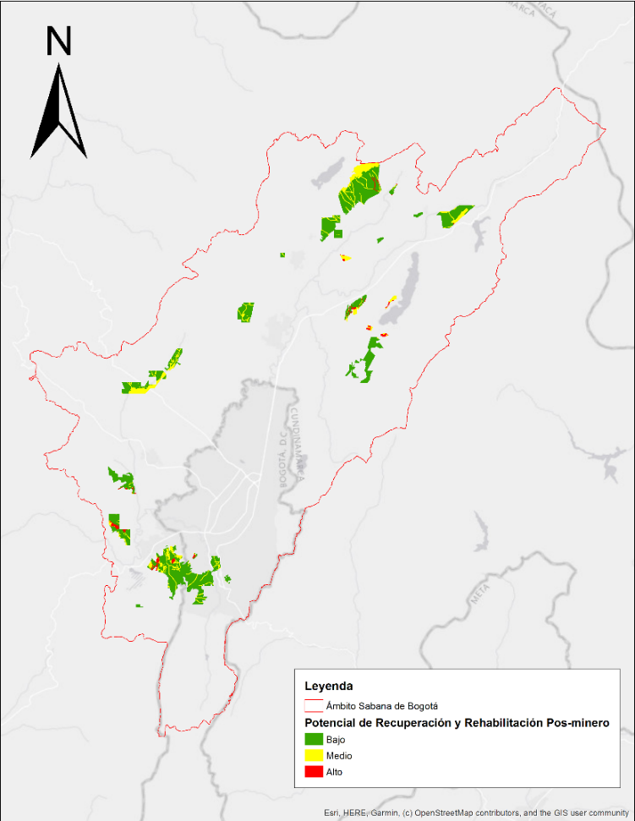
Fuente: MinAmbiente (2025)

3. Pérdida de Biodiversidad: Deterioro de la integridad ecológica.
La alteración del hábitat y los impactos de las especies invasoras se han convertido en la causa principal de la extinción de especies en los últimos años. La Sabana de Bogotá ha enfrentado en los últimos años un alto grado de alteración en los ecosistemas y por ende susceptible a focos de invasión biológica que conllevan a la extinción de ecosistemas y dificulta la restauración ecológica de aquellas áreas de interés.
Tabla 14. Relación de especies invasoras identificadas en la Sabana de Bogotá
Especie | Reino | Grupo | Clase | Orden | Familia
Alopochen aegyptiaca | Animalia | Chordata | Aves | Anseriformes | Anatidae
Cornu aspersum | Animalia | Mollusca | Gastropoda | Stylommatophora | Helicidae
Cyprinus carpio | Animalia | Chordata |  | Cypriniformes | Cyprinidae
Genista monspessulana | Plantae | Tracheophyta | Magnoliopsida | Fabales | Fabaceae
Lissachatina fulica | Animalia | Mollusca | Gastropoda | Stylommatophora | Achatinidae
Lithobates catesbeianus | Animalia | Chordata | Amphibia | Anura | Ranidae
Micropterus salmoides | Animalia | Chordata |  | Perciformes | Centrarchidae
Oncorhynchus mykiss | Animalia | Chordata |  | Salmoniformes | Salmonidae
Paulownia tomentosa | Plantae | Tracheophyta | Magnoliopsida | Lamiales | Paulowniaceae
Pontederia crassipes | Plantae | Tracheophyta | Liliopsida | Commelinales | Pontederiaceae
Procambarus clarkii | Animalia | Arthropoda | Malacostraca | Decapoda | Cambaridae
Ulex europaeus | Plantae | Tracheophyta | Magnoliopsida | Fabales | Fabaceae
Fuente: MinAmbiente con información IAVH, 2024
Otros impactos de las especies invasoras, es que generan desplazamiento y disminución de poblaciones de especies nativas, pérdida de biodiversidad y reducción de hábitats; destacando el retamo espinoso (Ulex europaeus L) catalogado entre las 100 especies más invasoras del mundo, su invasión promueve la generación de incendios forestales, el desplazamiento de especies nativas y la formación de bancos de semillas con 60 años de latencia y una densidad de 120.000 semillas por cm2 ( (Rivera, 2015) (Beltrán, 2012) (Camelo, 2015). Según la Secretaria Distrital de Ambiente (2023), tan solo al interior de Bogotá, se encuentra más de 5.262 polígonos registrados con presencia de retamo espinoso.
Ilustración 8. Presencia de Retamo Espinoso en Bogotá.
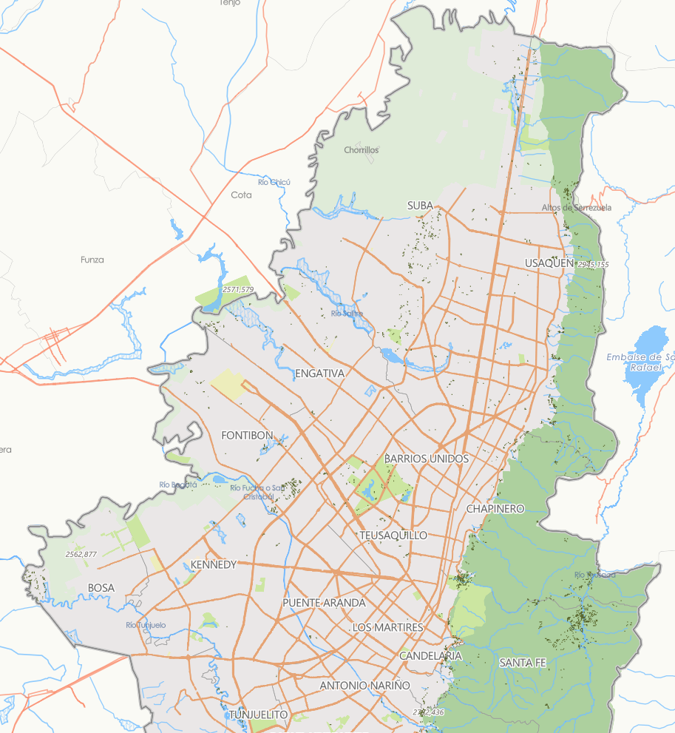 | 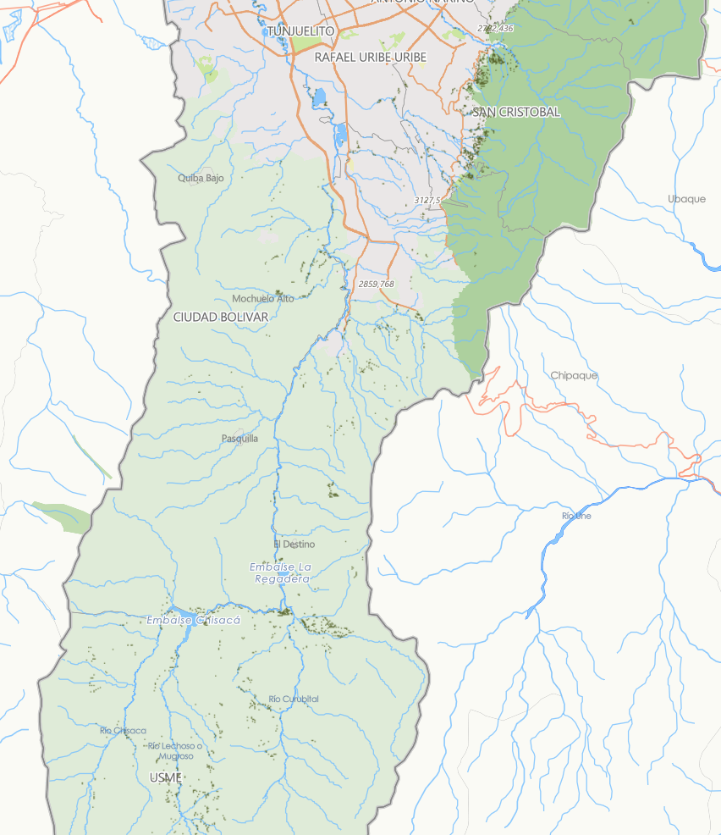
Fuente: SDA (2025)
Otro de los escenarios a tener en cuenta y que contribuyen a la pérdida de biodiversidad, son aquellas asociadas a las colisiones de aves y murciélagos, sobre todo, con edificaciones en entornos urbanos, se estima que entre el 50 y el 90% de las aves mueren después de un choque (City of Calgary, 2011). Por tanto, es preciso que se tomen medidas para reducir el impacto de las edificaciones en la avifauna de la Sabana de Bogotá.
Según la Red de Colisión de Aves, REBECA (2024). Durante el año 2024 y parte del 2025 se reportaron 127 colisiones de aves, de las cuales el 91% se concentran en Bogotá y el restante en municipios de Chía, Guasca, La Calera, Madrid, Mosquera, Soacha, Sopó, Tenjo y Tocancipá, donde especies como Catharus ustulatus, Coccyzus americanus, Piranga rubra, Porphyrio martinica y Vireo olivaceus fueron de las más afectadas. Si bien esta información implica un subregistro frente a la realidad, si propone una tendencia a considerar, sobre todo en las urbes de la Sabana de Bogotá.
La salud de los ecosistemas permite garantizar la prestación de servicios ecosistémicos, parte de la motivación de la generación de los lineamientos de la Sabana es orientar acciones que permitan armonizar la decisiones de ordenamiento y priorizar acciones sobre ecosistemas estratégicos como lo son los páramos, los bosques altoandinos, la subxerofitia andina, los humedales, todos claves en la sostenibilidad de la región, porque estos ecosistemas son fundamentales en la oferta y regulación hídrica, la regulación climática, el control de erosión y la prevención de eventos de inundaciones, avenidas torrenciales y deslizamientos.
Los lineamientos le apuntan a tener un efecto positivo en la conservación de la biodiversidad, la protección del agua y la restauración de ecosistemas, ya que la conservación de ecosistemas de alta fragilidad y de especies emblemáticas y en riesgo de extinción, genera costos evitados tanto a las autoridades ambientales, los entes territoriales en materia de control de erosión, atención de emergencias, reducción de enfermedades respiratorias y gastrointestinales como consecuencia del material particulado y el consumo de agua no potable, desabastecimiento hídrico y reducción de la calidad de vida de los habitantes de la Sabana de Bogotá.
4. Alteración del ciclo del agua: afectación de beneficios de la naturaleza y del acceso con justicia ambiental.
La guía de acotamientos de rondas resalta la necesidad de definir las rondas como mecanismo para dar un manejo que articule la funcionalidad de la ronda y la prestación de los servicios ecosistémicos de los humedales, esto resaltando que el desarrollo histórico de los asentamientos humanos se ha realizado, entre otras, alrededor de cuerpos de agua por la diversidad de servicios ecosistémicos que éstos prestan.
Lo anterior permitirá evitar la generación de condiciones de riesgos por inundación, avenidas torrenciales y estabilidad geotécnica al prevenir la exposición de personas, bienes o servicios, así como orientar su aprovechamiento de manera sostenible. Las distintas formas de ocupación del territorio, usos de la tierra y aprovechamiento de los recursos naturales, pueden llegar a tener impactos significativos en las funciones geomorfológicas, hidrológicas y ecosistémicas de las rondas hídricas.
Es crucial entonces, abordar la evaluación de los impactos en el agua mediante índices que permitan una medición objetiva y sistemática. Los índices, como el Índice de Calidad del Agua (ICA), el Índice de Vulnerabilidad al Desabastecimiento Hídrico (IVDH), el índice de regulación y retención hídrica (IRH), el índice de alteración potencial de la calidad de agua (IACAL), el índice de fragmentación de ecosistemas, el índice de vegetación remanente, índice de conflicto por uso o el índice de uso del agua ofrecen herramientas valiosas para comprender las manifestaciones de las afectaciones sobre el agua. Estos índices se basan en una variedad de variables, incluyendo parámetros físicos, químicos, biológicos y de cobertura terrestre, que reflejan la salud y funcionalidad de los ecosistemas acuáticos y terrestres.
En contraste con lo anterior, si bien el diagnóstico sobre el ciclo del agua suele ser desalentador, el consumo de agua es necesario para mantener las dinámicas socioeconómicas de la Sabana, sin embargo esto también genera modificaciones sobre este ciclo, algunos de los principales impactos y afectaciones identificados por las obras de adecuación hidráulica en los ríos de la Sabana del Río Bogotá son: alteración de las características físicas del suelo, concentración de nutrientes y sedimentos, los cambios en las dinámicas de erosión, socavación y curso del río, inestabilidad de taludes y fenómenos de remoción en masa, afectación en los flujos de agua superficial, alteración del equilibrio ecológico y de las cadenas tróficas, riesgos por toxicidad, pérdida de hábitat para la fauna, afectación de la biodiversidad incluyendo especies endémicas y en riesgos de extinción, generación o traslado de riesgos, poca efectividad a largo plazo en escenarios de cambio climático, afectación de entre otros.
Como factor agravante de la sobreexplotación de las aguas subterráneas en la Sabana de Bogotá, debe considerarse el actual proceso de expansión urbana que se presenta en la región. Entre el periodo comprendido entre 2005 y 2018, el sector de la Sabana Centro ha presentado un crecimiento poblacional del 28 %, muy superior a aquel para el mismo periodo de 12 % a nivel nacional y del 8.4 % de Bogotá (Observatorio Sabana Centro Como vamos, 2018). Este comportamiento puede ser explicado, entre otras cosas, por el costo de la vivienda, la llegada de nuevas industrias y la consolidación de otros sectores económicos en la región, que en conjunto generan un aumento en la presión sobre los servicios públicos y la infraestructura disponible para absorber los flujos migratorios, así como un mayor impacto sobre los servicios ecosistémicos (Observatorio Sabana Centro Como vamos, 2018).
Las implicaciones de tener un ICA y un IACAL alto o muy alto son preocupantes, ya que sugiere que los cuerpos de agua en la Región Sabana están en riesgo de sufrir impactos negativos en su calidad, lo que puede afectar tanto el ecosistema acuático como la disponibilidad de agua para uso humano y otros fines. Por lo tanto, es crucial implementar medidas de gestión adecuadas para reducir la contaminación y proteger la calidad del agua en esta región. Esto puede incluir políticas de control de la contaminación, programas de tratamiento de aguas residuales, prácticas agrícolas sostenibles y medidas de conservación ambiental para preservar los cuerpos de agua y sus ecosistemas asociados.

Bibliografía
Plan Frutícola Nacional de Colombia. (2006). Desarrollo de la Floricultura en Cundinamarca. Cali.
Proyecto de Sistemas de Información Estadística y Estudios Económicos. Fondo Nacional de Fomento de la Papa - Federación Colombiana de Productores de Papa. (2024). https://fedepapa.com/home/wp-content/uploads/2024/10/Boletin-191.pdf
Cubillos, D. N. (2022). El turismo en Bogotá-Cundinamarca Una aproximación a un diagnóstico territorial del sector en la región. https://www.sdp.gov.co/sites/default/files/diagnostico_turismo_region_bog-cun_0.pdf
Gobernación de Cundinamarca. (2020). SUBSISTEMA PRODUCTIVIDAD Y COMPETITIVIDAD SOSTENIBLE 447 3.1 CARACTERIZACIÓN ECONÓMICA Y PRODUCTIVA D. https://www.cundinamarca.gov.co/wcm/connect/51532dc5-cb4a-4a64-ad6e-c644bf4c57d8/CAPITULO%2B3%2BSUBSISTEMA%2BPRODUCTIVIDAD%2BY%2BCOMPETITIVIDAD%2BSOSTENIBLE.pdf?MOD=AJPERES&CONVERT_TO=url&CACHEID=ROOTWORKSPACE-51532dc5-cb4a-4a64-ad6e-c644bf4c57d8-nRFHd2x
Centro de Investigaciones para el Desarrollo. (2025). ESTRATEGIA DE COMPETITIVIDAD PARA CUNDINAMARCA VISIÓN 2036: Construyendo una Cundinamarca para el Futuro. https://www.cundinamarca.gov.co/wcm/connect/816180fa-f4f1-4651-a2a3-e5698968f17d/ESTRATEGIA+DE+COMPETITIVIDAD+PARA+CUNDINAMARCA+VER+ENE+2020.pdf?MOD=AJPERES&CVID=nPtT2bP
Ministerio de Comercio, Industria y Turismo. (2020). Informes de turismo. https://www.mincit.gov.co/estudios-economicos/estadisticas-e-informes/informes-de-turismo
Camargo Bustamante, W. J., & Lasso Cárdenas, J. Y. (2021). Perfil del consumidor de turismo de naturaleza en la Sabana de Bogotá (Y. Urrego Sánchez, Dir.). Universidad Colegio Mayor de Cundinamarca, Facultad de Ciencias Sociales, Programa de Turismo. https://repositorio.unicolmayor.edu.co/bitstream/handle/unicolmayor/5587/8.Perfil%20del%20consumidor-Camargo%20y%20Lasso%20%281%29.pdf?sequence=1&isAllowed=y
Alarcón Marentes, L. A. (2012). Análisis de consumos de acueducto en zonas industriales de bajo impacto (Tesis de especialización). Universidad de Los Andes, Facultad de Ingeniería, Departamento de Ingeniería Civil y Ambiental, Centro de Investigación en Acueductos y Alcantarillados (CIACUA), Bogotá, D.C., Colombia. https://pavcowavin.com.co/analisis-de-consumos-de-acueducto-en-zonas-industriales
Personería de Bogotá. (2024, 18 de septiembre). Personería hace un llamado a la EAAB para reducir el índice de agua no contabilizada, que hoy se acerca al 40%. https://www.personeriabogota.gov.co/sala-de-prensa/notas-de-prensa/item/1254-personeria-hace-un-llamado-a-la-eaab-para-reducir-el-indice-de-agua-no-contabilizada-que-hoy-se-acerca-al-40
Fedemaderas. (2024, 28 de mayo). ¿Cuánto dinero cuesta restaurar los ecosistemas de Colombia? https://fedemaderas.org.co/cuanto-dinero-cuesta-restaurar-los-ecosistemas-de-colombia/#:~:text=En%20promedio%20la%20restauraci%C3%B3n%20por,de%20degradaci%C3%B3n%20de%20los%20ecosistemas
Secretaria Distrital de Ambiente de Bogotá (SDA) - Oficina de Asuntos Ambientales de Bogotá. (2017, 8 de mayo). Enfermedades relacionadas a daños ambientales cuestan $20,7 billones. https://oab.ambientebogota.gov.co/enfermedades-relacionadas-a-danos-ambientales-cuestan-207-billones/#:~:text=Enfermedades%20relacionadas%20a%20da%C3%B1os%20ambientales%20cuestan%20%2420%2C7%20billones,-Publicado%3A%208%20mayo&amp;text=El%20DNP%20estima%20un%20total,la%20contaminaci%C3%B3n%20del%20aire%20urbano.
Arteaga, E., & Burbano, A. (2018). Efectos del cambio climático en el sector agrícola colombiano. Revista de Ciencias Agrícolas, 35(2), 79-91. http://www.scielo.org.co/scielo.php?script=sci_arttext&pid=S0120-01352018000200079
BID - Banco Interamericano de Desarrollo, CEPAL - Comisión Económica para América Latina y el Caribe, DNP - Departamento Nacional de Planeación, & IDEAM - Instituto de Hidrología, Meteorología y Estudios Ambientales. (2014). Impactos económicos del cambio climático en Colombia. Pereira Editores. Recuperado de https://repositorio.cepal.org/bitstream/handle/11362/37879/S1500268_es.pdf
IDEAM - Instituto de Hidrología, Meteorología y Estudios Ambientales, PNUD - Programa de las Naciones Unidas para el Desarrollo, MADS - Ministerio de Ambiente y Desarrollo Sostenible, DNP - Departamento Nacional de Planeación, Cancillería. (2015). Nuevos Escenarios de Cambio Climático para Colombia 2011-2100. Herramientas Científicas para la Toma de Decisiones - Enfoque Nacional - Departamental: Tercera Comunicación Nacional de Cambio Climático. Recuperada de http://documentacion.ideam.gov.co/openbiblio/bvirtual/ 022964/documento_nacional_departamental.pdf [ Links ]
Castro Gómez, S. (2020). El Lavado de Activos y el tráfico Ilegal de especies. Asobancaria. https://www.asobancaria.com/wp-content/uploads/2020/11/1260VF.pdf
Función Pública. (2021). Colombianos se han ahorrado $31.486 millones por racionalización de 729 trámites en lo corrido de 2021: Función Pública. Recuperado de https://www1.funcionpublica.gov.co/-/colombianos-se-han-ahorrado-31.486-millones-por-racionalizaci%C3%B3n-de-729-tr%C3%A1mites-en-lo-corrido-de-2021-funci%C3%B3n-p%C3%BAblica#:~:text=Colombianos%20se%20han%20ahorrado%20$31.486,2021:%20Funci%C3%B3n%20P%C3%BAblica%20-%20Funci%C3%B3n%20P%C3%BAblica
Martínez-Cárdenas, R. A., García-Gutiérrez, C. A., & Agudelo-Giraldo, O. D. (2020). Impacto de las TIC en la gestión empresarial. Revista CEA, 6(12), 173-189. http://www.scielo.org.co/scielo.php?script=sci_arttext&pid=S1909-44502020000200021

